Муниципальное бюджетное дошкольное образовательное учреждение
детский сад № 7 « Ивушка»

ПРИКАЗ

«13» июня 2019 г. № 70

Об организации режима антитеррористической безопасности на 2019-2020 учебный год».

В целях обеспечения безопасности антитеррористической защиты всех участников образовательного процесса
Приказываю:
1. Установить режим антитеррористической безопасности в МБ ДОУ д/с № 7 « Ивушка» на 2019-2020 учебный год.
2. Возложить ответственность за непосредственное руководство системой антитеррористической безопасности в пределах своей компетенции на И.О.Заведующего МБ ДОУ д/с №7«Ивушка» Т.В.Хлусову.
3. Утвердить план мероприятий предупредительного характера на 2019-2020 учебный год: Приложение 1.
4. Утвердить перечень мероприятий в период возможной угрозы: Приложение 1.
5. Продлить срок действия Инструкций:
- Инструкция № 1 по обеспечению безопасности, антитеррористической защищенности ответственному лицу при обходе здания МБ ДОУ д/с№7« Ивушка» в вечернее и ночное время (Приложение 2)
- Инструкция № 2 по обеспечению безопасности, антитеррористической защищенности ответственному лицу при обходе помещений МБ ДОУ д/с№7 «Ивушка» (Приложение 3)
- Инструкция № 3 по обеспечению безопасности, антитеррористической защищенности ответственному лицу при обходе территории МБ ДОУ д/с№7 «Ивушка» (Приложение 4)
- Инструкция № 4 ответственному по обеспечению безопасности, антитеррористической защищенности сотрудников и воспитанников МБ ДОУ д/с№7«Ивушка» в повседневной жизни (Приложение 5)
- Инструкция № 5 по обеспечению безопасности, антитеррористической защищенности сотрудников и воспитанников МБ ДОУ д/с№7«Ивушка» при обнаружении взрывоопасных предметов (Приложение 6)
- Инструкция № 6 по обеспечению безопасности, антитеррористической защищенности сотрудников и воспитанников МБ ДОУ д/с№7«Ивушка» при поступлении угрозы в письменном виде (Приложение 7)
- Инструкция № 7 по обеспечению безопасности, антитеррористической защищенности сотрудников и воспитанников МБ ДОУ д/с№7«Ивушка» при поступлении угрозы по телефону (Приложение 8)
- Инструкция № 8 по обеспечению безопасности, антитеррористической защищенности при проявлении терроризма (Приложение 9)
5.1. Назначить ответственным за проведение инструктажей по обеспечению безопасности, антитеррористической защищенности сотрудников и воспитанников ДОУ в повседневной жизни: заведующего складом МБ ДОУ д/с№7«Ивушка» Черепанову Е.С.
- Провести инструктаж работников по утверждённым инструкциям в срок до 02.09.2019 года с подписью сотрудников под инструкцией;
- Проводить инструктажи со всеми вновь принятыми сотрудниками;
- периодичность проведения инструктажей 2 раза в год: сентябрь, апрель.
6. Назначить ответственными:
6.1. За осмотр и охрану здания и помещений:
- в дневное время воспитателей и заведующего МБ ДОУ д/с№7«Ивушка»;
- в ночное время сторожа МБ ДОУ д/с№7«Ивушка».
6.2. За осмотр и охрану территории:
- в дневное время заведующего складом ;
- в ночное время сторожа.
7. Ответственным за осмотр территории и здания руководствоваться утверждёнными Инструкциями №1, №2, №3.
8. Определить следующий пропускной режим в МБ ДОУ д/с №7«Ивушка»:
8.1.Непосредственную охрану здания МБ ДОУ д/с №7«Ивушка» осуществлять силами сторожа:
- с 22.00 до 08.00 по графику;
8.2. Сторожам осуществлять контроль за входом в здание, территорией, функционированием пожарной сигнализации.
8.3. Непосредственный контроль за посетителями в рабочие дни возложить на воспитателей и младших воспитателей МБ ДОУ д/с№7«Ивушка» .
8.4. В период с 08.00 - 09.00 и с 16.30 до 18.30 часов вход родителей, детей и сотрудников в помещения ДОУ осуществлять через центральный вход.
9. В целях исключения нахождения на территории и в здании МБ ДОУ д/с№ 7«Ивушка» посторонних лиц, предотвращения несанкционированного доступа установить следующий порядок пропуска:
- право санкционированного доступа имеют должностные лица обслуживающих организаций при предъявлении удостоверения личности;
- разрешить пропуск в здание посетителей по устным и письменным заявлениям должностных лиц МБ ДОУ д/с№7«Ивушка» и других организаций.
- круглосуточный доступ в здание МБ ДОУ д/с№7«Ивушка» разрешается: и.о.заведующему МБ ДОУ д/с№7«Ивушка» Хлусовой Т.В., заведующему складом Черепановой Е.С. , и персоналу обслуживающих организаций при возникновении аварийных ситуаций согласно утвержденному списку, а также лицам, осуществляющим дежурство (сторожам);
- проезд технического транспорта, вывоза твёрдых бытовых отходов, завоза материальных средств и продуктов осуществляется согласно графику.
Ворота открывать только по факту прибытия автомобиля.

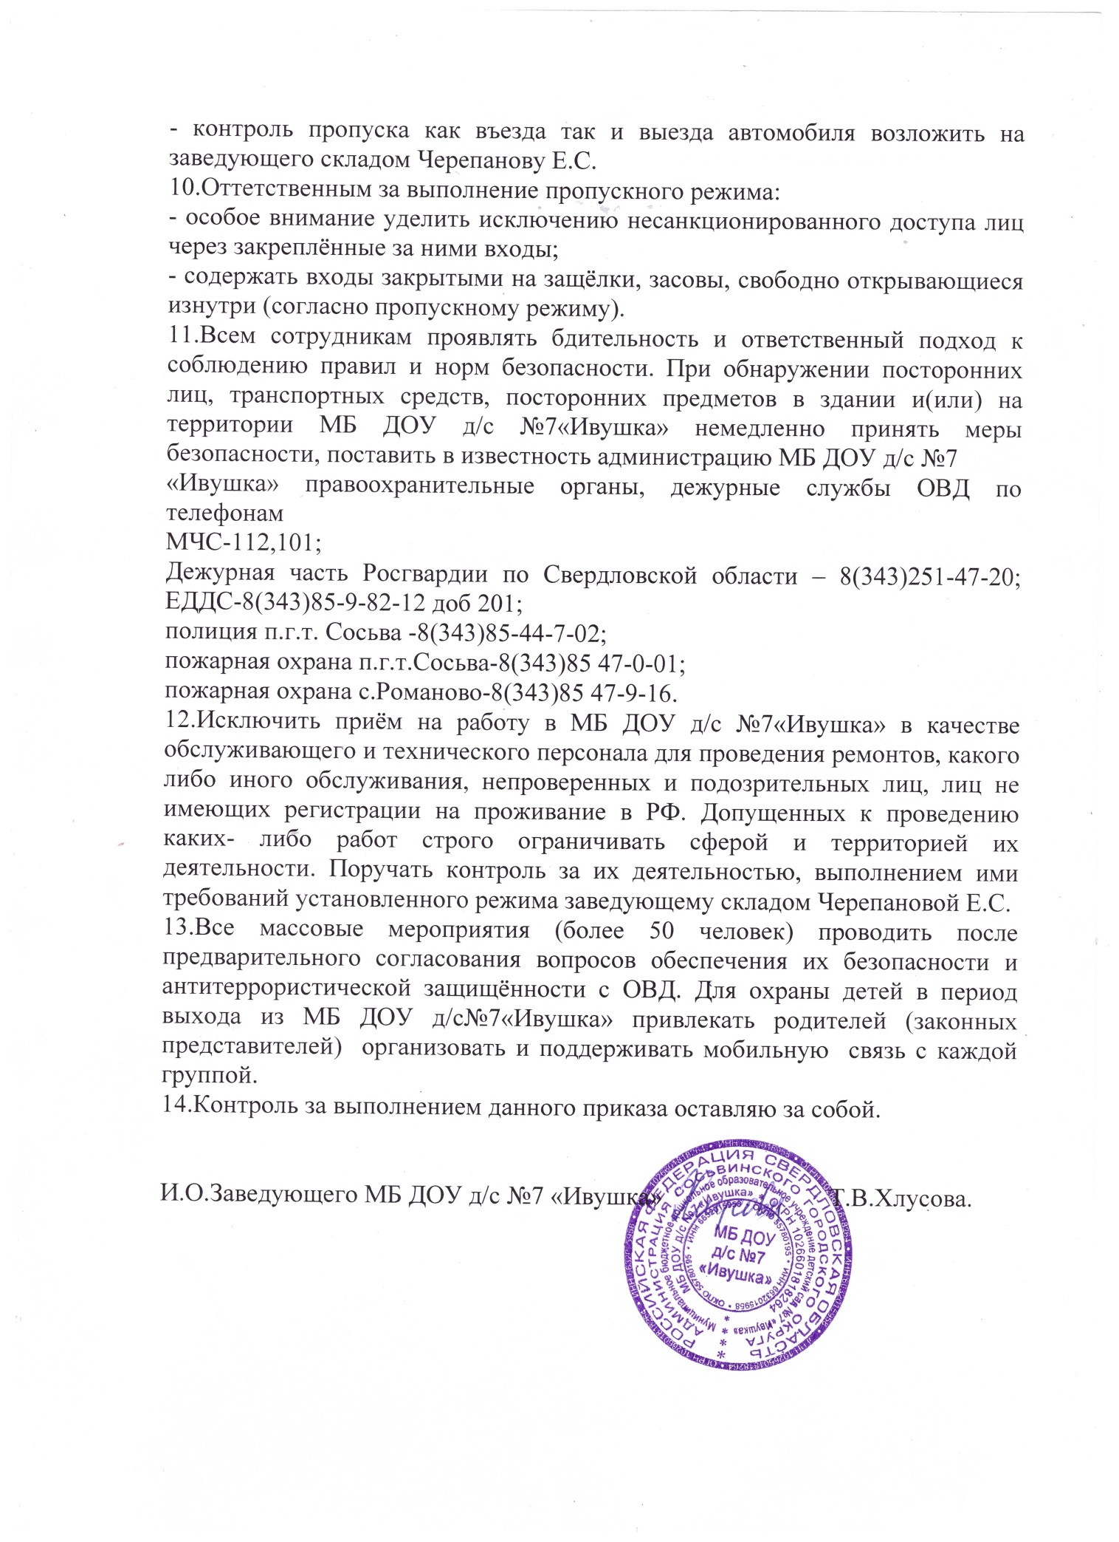

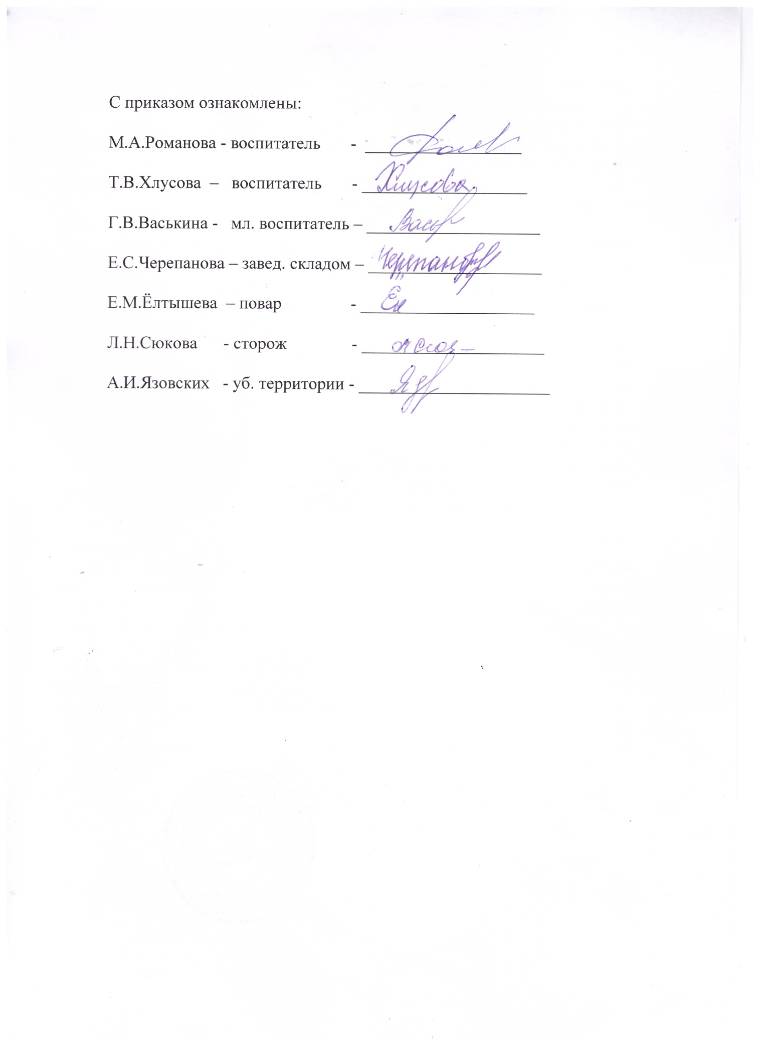

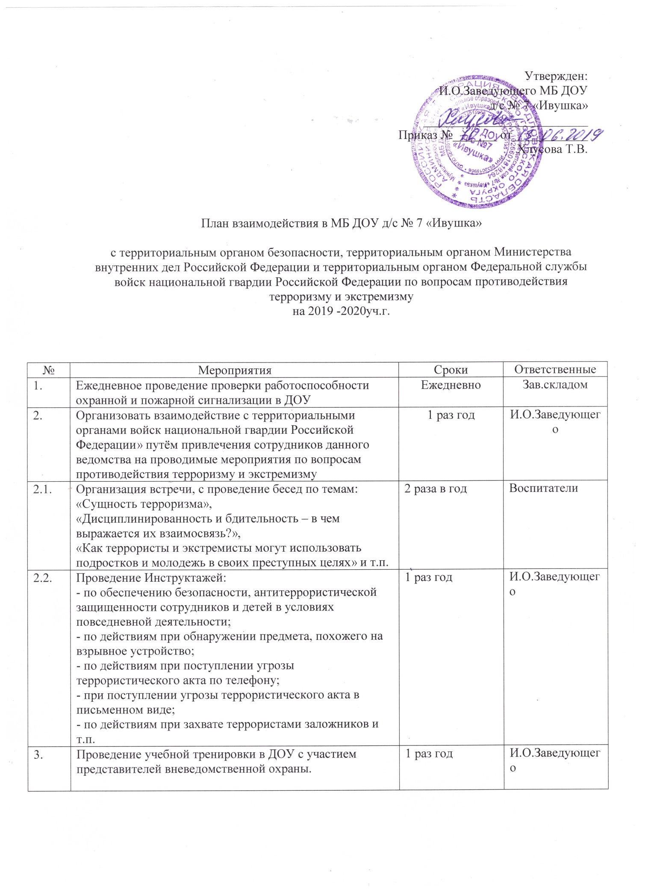

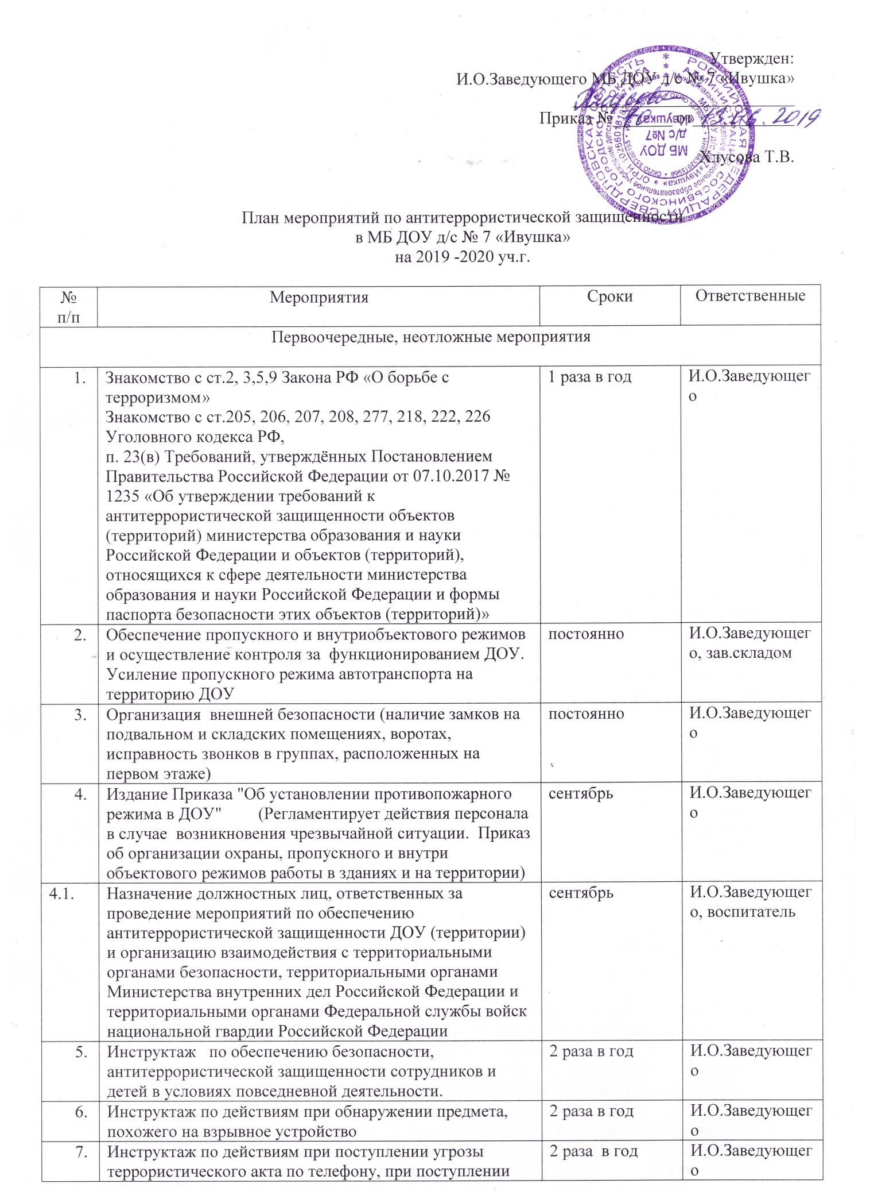

 |  | угрозы террористического акта в письменном виде, по действиям при захвате террористами заложников.
 |  | Инструктаж по пропускному и внутриобъектовому режиму | 2 раза в год | И.О.Заведующего
 |  | Разработка инструкций и памяток о порядке действий в случае угрозы совершения террористического акта, информационных плакатов. | 1 раз в год | И.О.Заведующего
 |  | Периодический обход и осмотр ДОУ (территории), помещений, систем подземных коммуникаций, стоянок транспорта, а также периодическая проверка складских помещений на предмет обнаружения бесхозных вещей и предметов на объекте или в непосредственной близости от него. | Ежедневно: утром, перед прогулками | Зав. склад, сторож
 |  | Ежедневные осмотры помещений ДОУ | ежедневно | Младший воспитатель, повар
 |  | Утверждение графика дежурства в праздничные и выходные дни | Ежедневно | И.О.Заведующего
 |  | Организация встречи, проведением бесед с представителем УВД | 1 раза в год | Воспитатели, И.О.Заведующего
 |  | Проведения встреч с сотрудниками правоохранительных органов по темам: «Сущность терроризма», «Дисциплинированность и бдительность – в чем выражается их взаимосвязь?», «Как террористы и экстремисты могут использовать подростков и молодежь в своих преступных целях» и т.п. | 1 раза в год | Воспитатели
 |  | Проведение командно-штабных учений с администрацией ДОУ, должностными лицами ГО и тренировки с сотрудниками ДОУ по действиям при возникновении угрозы совершения террористического акта. | 1 раза в год | Ответственные по ГО
 |  | Постоянное содержание в порядке подвальных, подсобных помещений и запасных выходов из ДОУ. Проверка состояния ограждения, обеспечение контроля за освещенностью территории ДОУ в темное время суток, проверка наличия и исправности средств пожаротушения и т.д. | постоянно | Зав. складом
 |  | Обеспечение контроля за вносимыми (ввозимыми) на территорию ДОУ грузами и предметами ручной клади, своевременным вывозом твердых бытовых отходов | постоянно | Зав. складом
 |  | Обеспечение своевременного прихода на работу (педагогам – за 10-15 минут до начала занятий) с целью проверки территории, помещений на предмет отсутствия посторонних и подозрительных предметов. | Постоянно | Воспитатели
 |  | Проведение практического занятия по отработке действий с огнетушителем | 2 раза год | Ответственные по ГО
 |  | Контроль за исправностью работы систем АПС | ежедневно | И.О.Заведующего
 |  | Отработка плана эвакуации работников, воспитанников и иных лиц, находящихся в ДОУ в случае получения информации об угрозе совершения или о совершении террористического акта | По необходимости | И.О.Заведующего, воспитатели
 |  | Обслуживание ДОУ инженерно-технических средств и систем охраны, поддержание их в исправном состоянии.  Контроль по бесперебойной и устойчивой связи | ежемесячно | Зав. складом
 |  | Контроль по пребыванию на объекте (территории) посторонних лиц и нахождению транспортных средств, в том числе в непосредственной близости от ДОУ | постоянно | Зав. складом
 |  | Осуществление мероприятий информационной безопасности, обеспечивающих защиту от несанкционированного доступа к информационным ресурсам объектов (территорий); | постоянно | И.О.Заведующего, воспитатели
 |  | Размещение наглядных пособий, содержащих информацию о порядке действий работников, воспитанников и иных лиц, находящихся в ДОУ при обнаружении подозрительных лиц или предметов, поступлении информации об угрозе совершения или о совершении террористических актов, а также схему эвакуации при возникновении чрезвычайных ситуаций, номера телефонов аварийно-спасательных служб, территориальных органов безопасности, территориальных органов Министерства внутренних дел Российской Федерации и территориальных органов Федеральной службы войск национальной гвардии РФ | Сентябрь, постоянно | И.О.Заведующего, воспитатели
Долгосрочные мероприятия, требующие длительного времени
и значительных финансовых затрат
 |  | Оборудование входной двери в первой младшей группе домофоном. | По мере поступления средств | И.О.Заведующего
 |  | Оснащение ДОУ инженерно-техническими средствами и системами охраны:  - установка дополнительной системы наблюдения | По мере поступления средств | И.О.Заведующего
 |  | Проведение работ по оборудованию подъездных путей декоративными железобетонными конструкциями | По мере поступления средств | И.О.Заведующего
 |  | Периметральное освещение (50% территории детского сада) | По мере поступления средств | И.О.Заведующего
 |  | Спиливание старых деревьев | По мере поступления средств | И.О.Заведующего
Работа с детьми
1 | Занятия, тематические беседы: «Как я должен поступать»;  «Как вызвать полицию»; «Правила поведения в транспорте»; «Служба специального назначения»; «Когда мамы нет дома»; «Военные профессии» |  | Согласно перспективного плана | Воспитатели
2 | Включение в годовые и месячные планы воспитательной работы встреч с сотрудниками правоохранительных органов по темам: «Сущность терроризма», «Дисциплинированность и бдительность – в чем выражается их взаимосвязь?» |  | Согласно перспективного плана | Воспитатели
3 | Проведение занятий ОБЖ в группах |  | Согласно перспективного плана | Воспитатели
4 | Проведение учений и тренировок по реализации планов обеспечения антитеррористической защищенности объектов (территорий) |  | ежеквартально | И.О.Заведующего, воспитатели
5 | Изготовление наглядных пособий по материалам бесед |  | Согласно перспективного плана | Воспитатели
6 | Работа по комплектам плакатов по действиям в ЧС |  | согласно годового плана | Воспитатели
7 | Организация выставки детских рисунков: «Я хочу жить счастливо» |  | согласно годового плана | Воспитатели
8 | Развлечение «Мы голосуем за мир» |  | согласно годового плана | Воспитатели
9 | Проведение дидактических игр: «Правила поведения или как я должен поступить» |  | Согласно плана работы с детьми | Воспитатели
Работа с родителями
1 | Проведение бесед с родителями о режиме посещения ДОУ |  |  | Воспитатели
2 | Проведение родительских собраний; |  |  | Воспитатели
3 | Оформление информационных уголков (папки-передвижки, консультационные папки, памятки, буклеты и т. п.); |  |  | Воспитатели

Приложение 1
План по обеспечению безопасности МБ ДОУ д/с №7 «Ивушка»

МЕРОПРИЯТИЯ ПРЕДУПРЕДИТЕЛЬНОГО ХАРАКТЕРА
№ п/п | Проводимые мероприятия | Срок исполнения | Исполнитель | Кто привлекается
1 | Составление плана эвакуации воспитанников и работников на случай возникновения чрезвычайной ситуации | август | И.О.Заведующего  Зав.складом | ответственные лица по Го и ЧС
2 | Составление акта проверки состояния ограждений и чердачных помещений | Январь, май, август | И.О.Заведующего  Зав.складом | ответственные лица по Го и ЧС
3 | Приказы:  - о назначении ответственных за служебные помещения;  - о создании комиссии по предупреждению чрезвычайных ситуаций | август | И.О.Заведующего  Зав.складом | ответственные лица по Го и ЧС
4 | Ежедневная проверка целостности входных дверей, замков, хозяйственных помещений при сдачи сторожу под охрану | ежедневно | И.О.Заведующего  Зав.складом Сторожа | Воспитатели
5 | Строгое соблюдение контрольно-пропускного режима | ежедневно | И.О.Заведующего  Зав.складом Сторожа | Все работники
6 | Инструктаж по порядку передачи информации об угрозе террористического акта в органы МВД, ФСБ и оперативному дежурному по делам ГО и ЧС | Январь, май, август | И.О.Заведующего  Зав.складом | Все работники
7 | Инструктажи и практические занятия с работниками совместно с сотрудниками правоохранительных органов по правилам и порядку поведения при угрозе и осуществления  террористического акта | апрель, октябрь | И.О.Заведующего  Зав.складом | Воспитатели
8 | Практическое занятие и тренировки по отработке плана эвакуации с воспитанниками и работниками при возникновении ЧС | Октябрь, апрель | И.О.Заведующего  Зав.складом | Все работники
9 | Рассмотрение на административных совещаниях вопроса «О мерах, принятых по повышению безопасности ДОУ от проявления терроризма | 1 раз в квартал | И.О.Заведующего  Зав.складом | ответственные лица по Го и ЧС
10 | Рассмотрение и обсуждение на | Сентябрь |  | Все работники

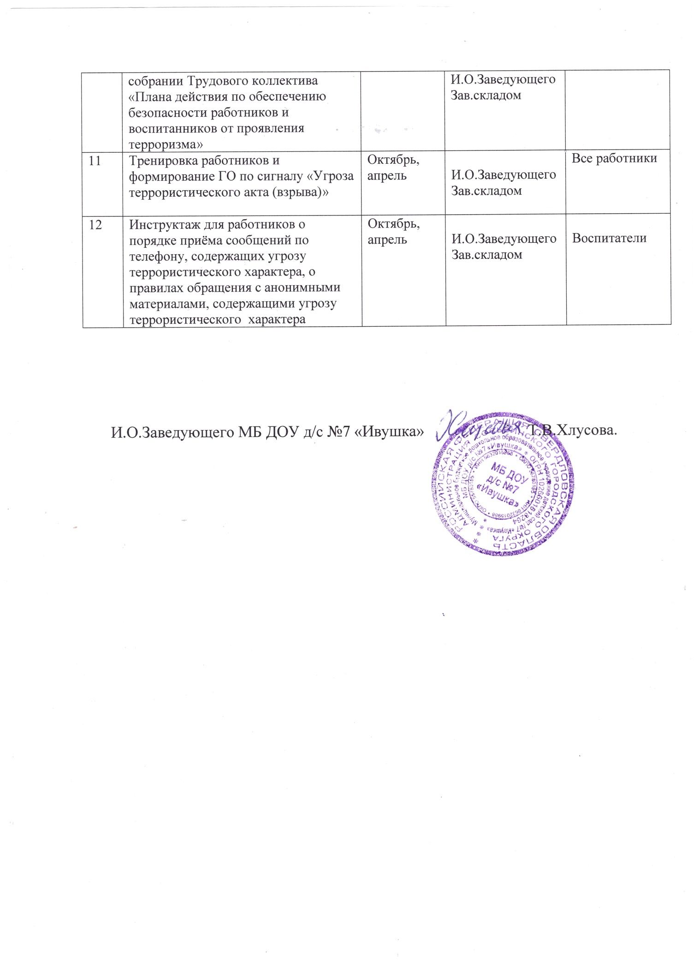

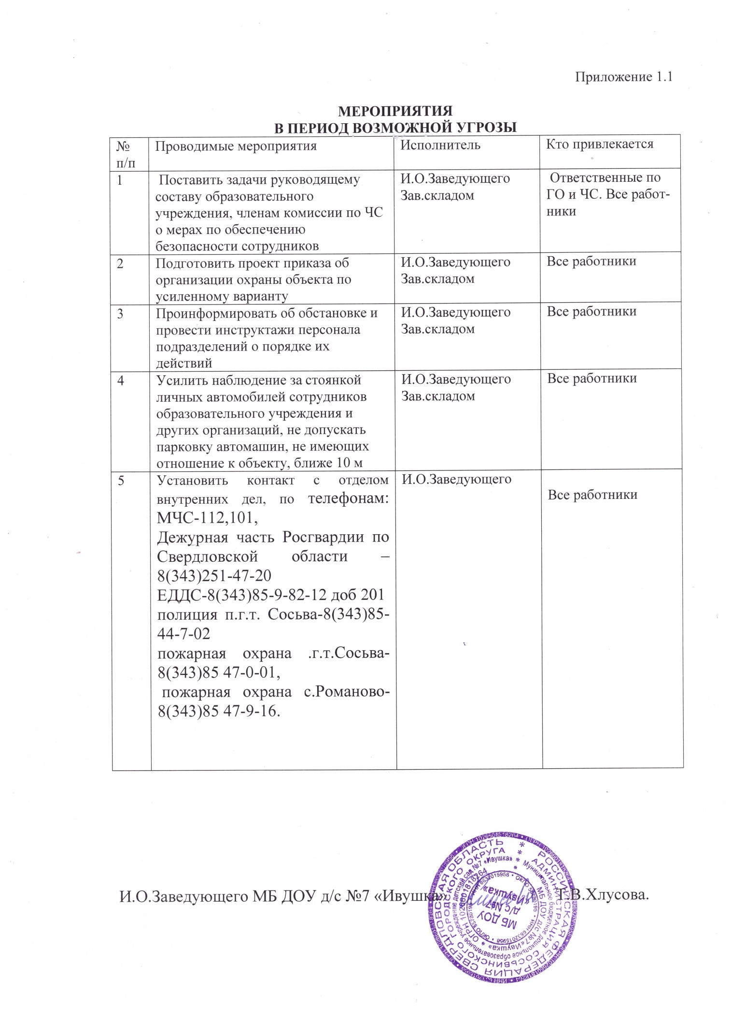

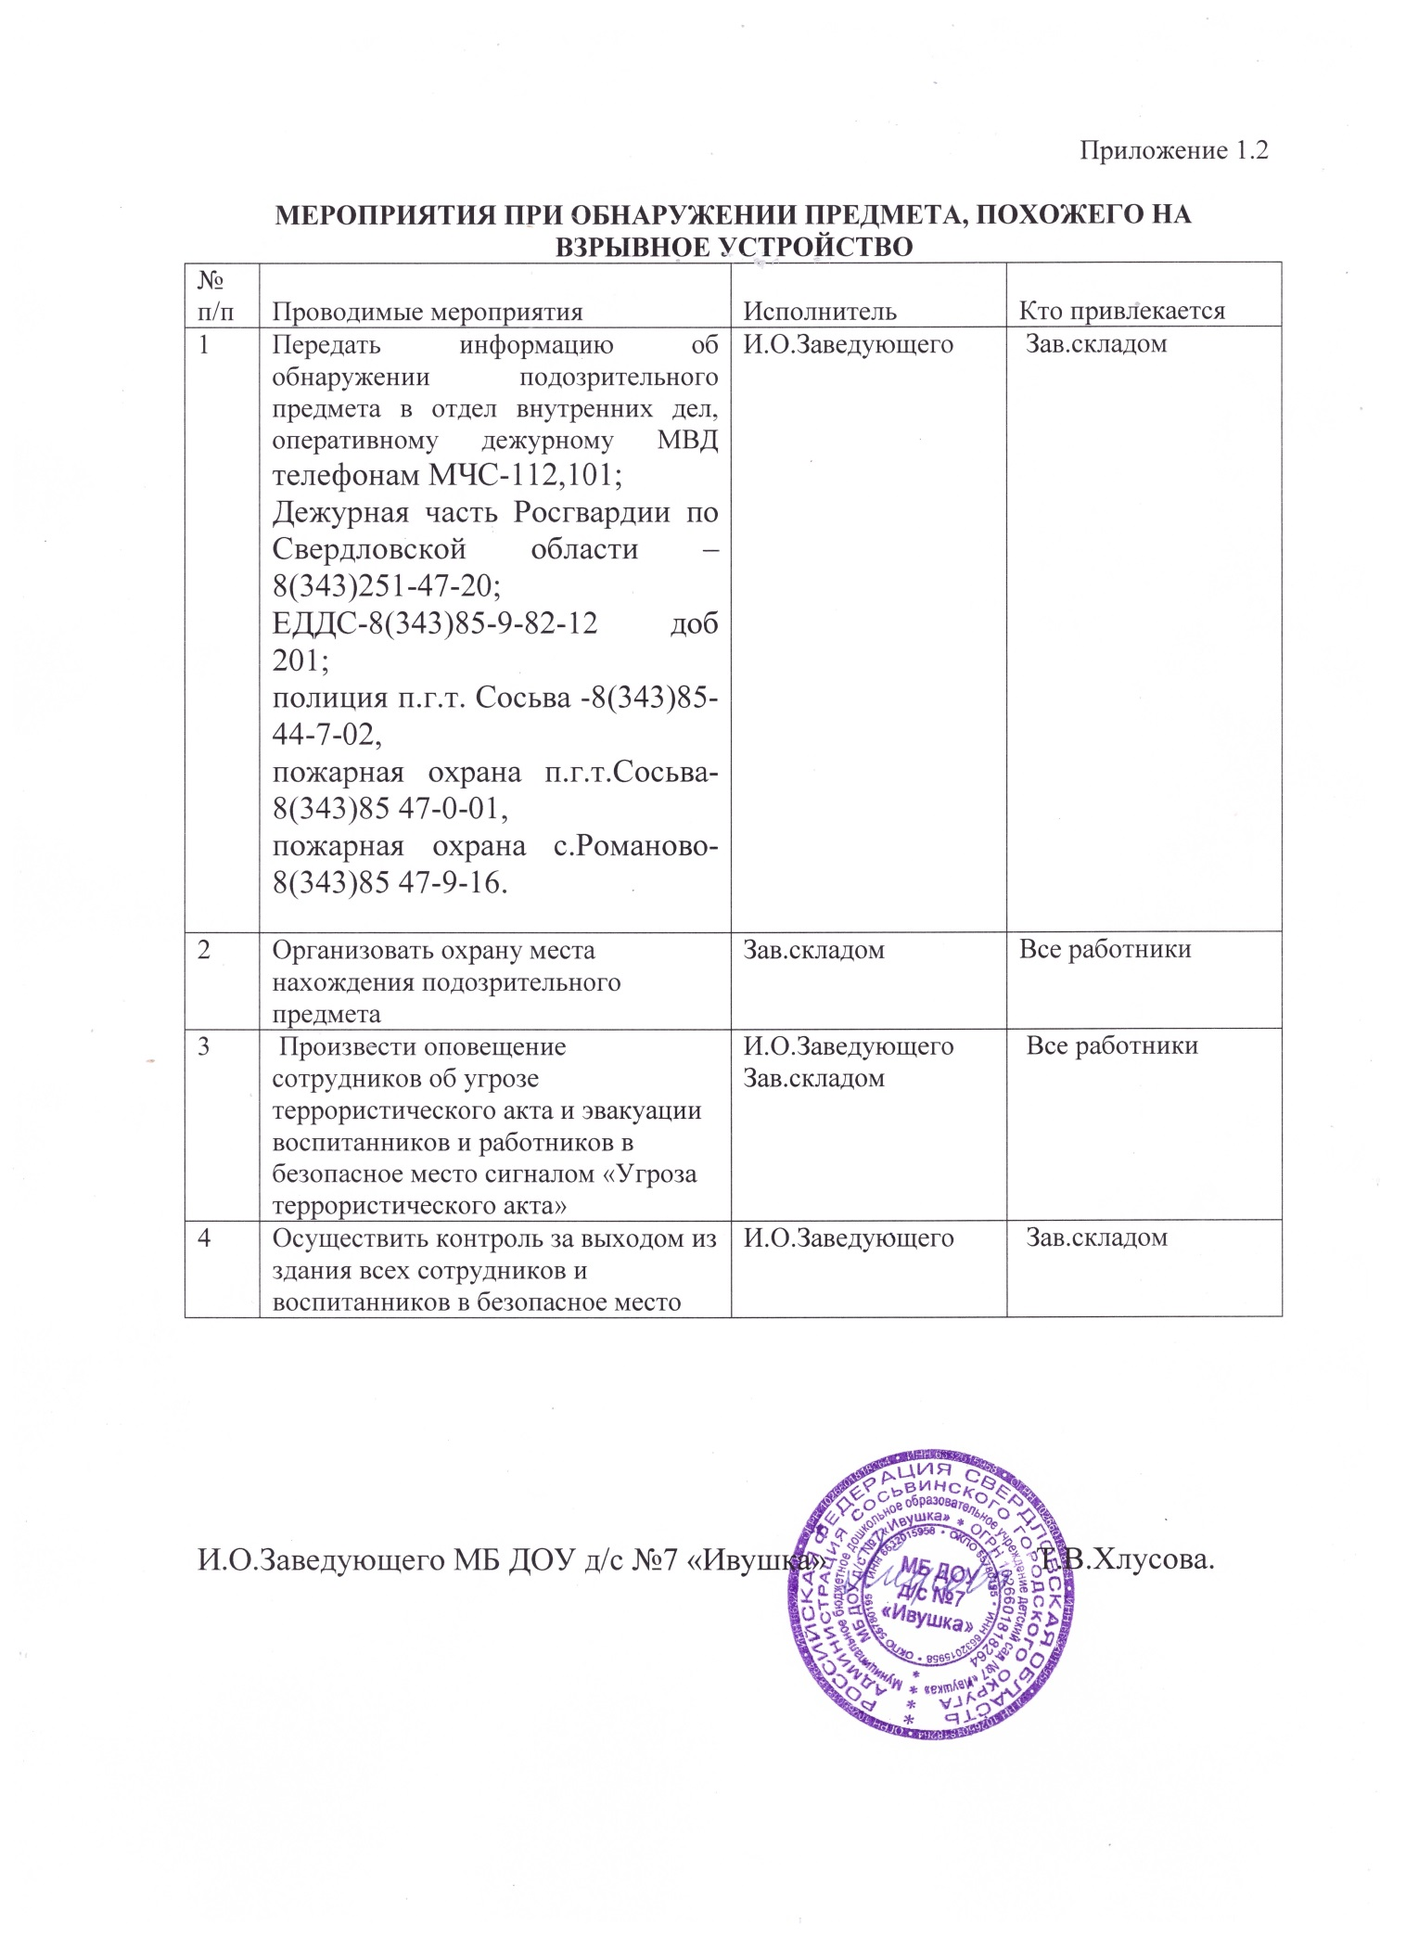
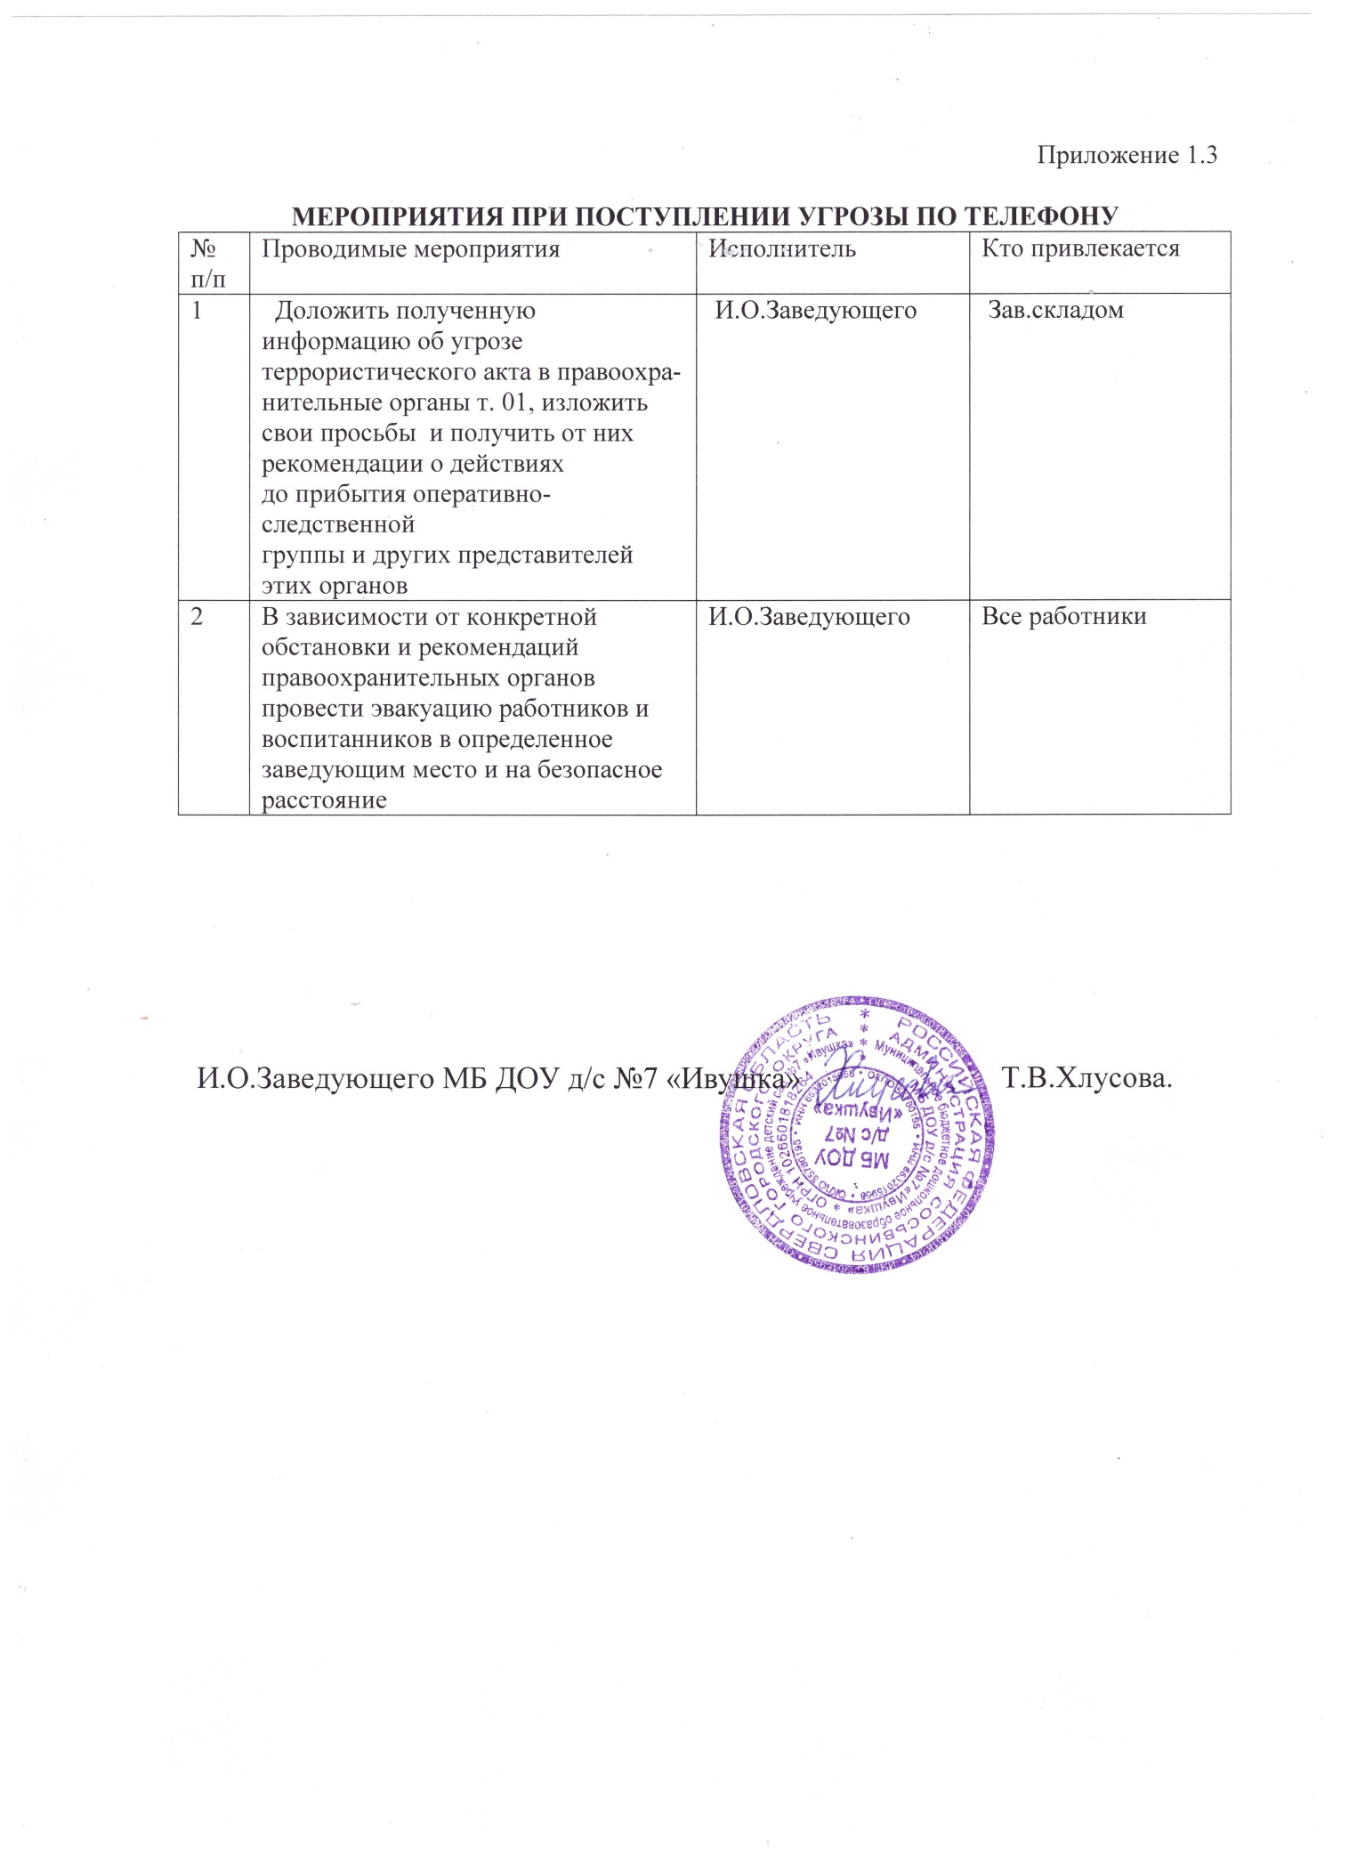

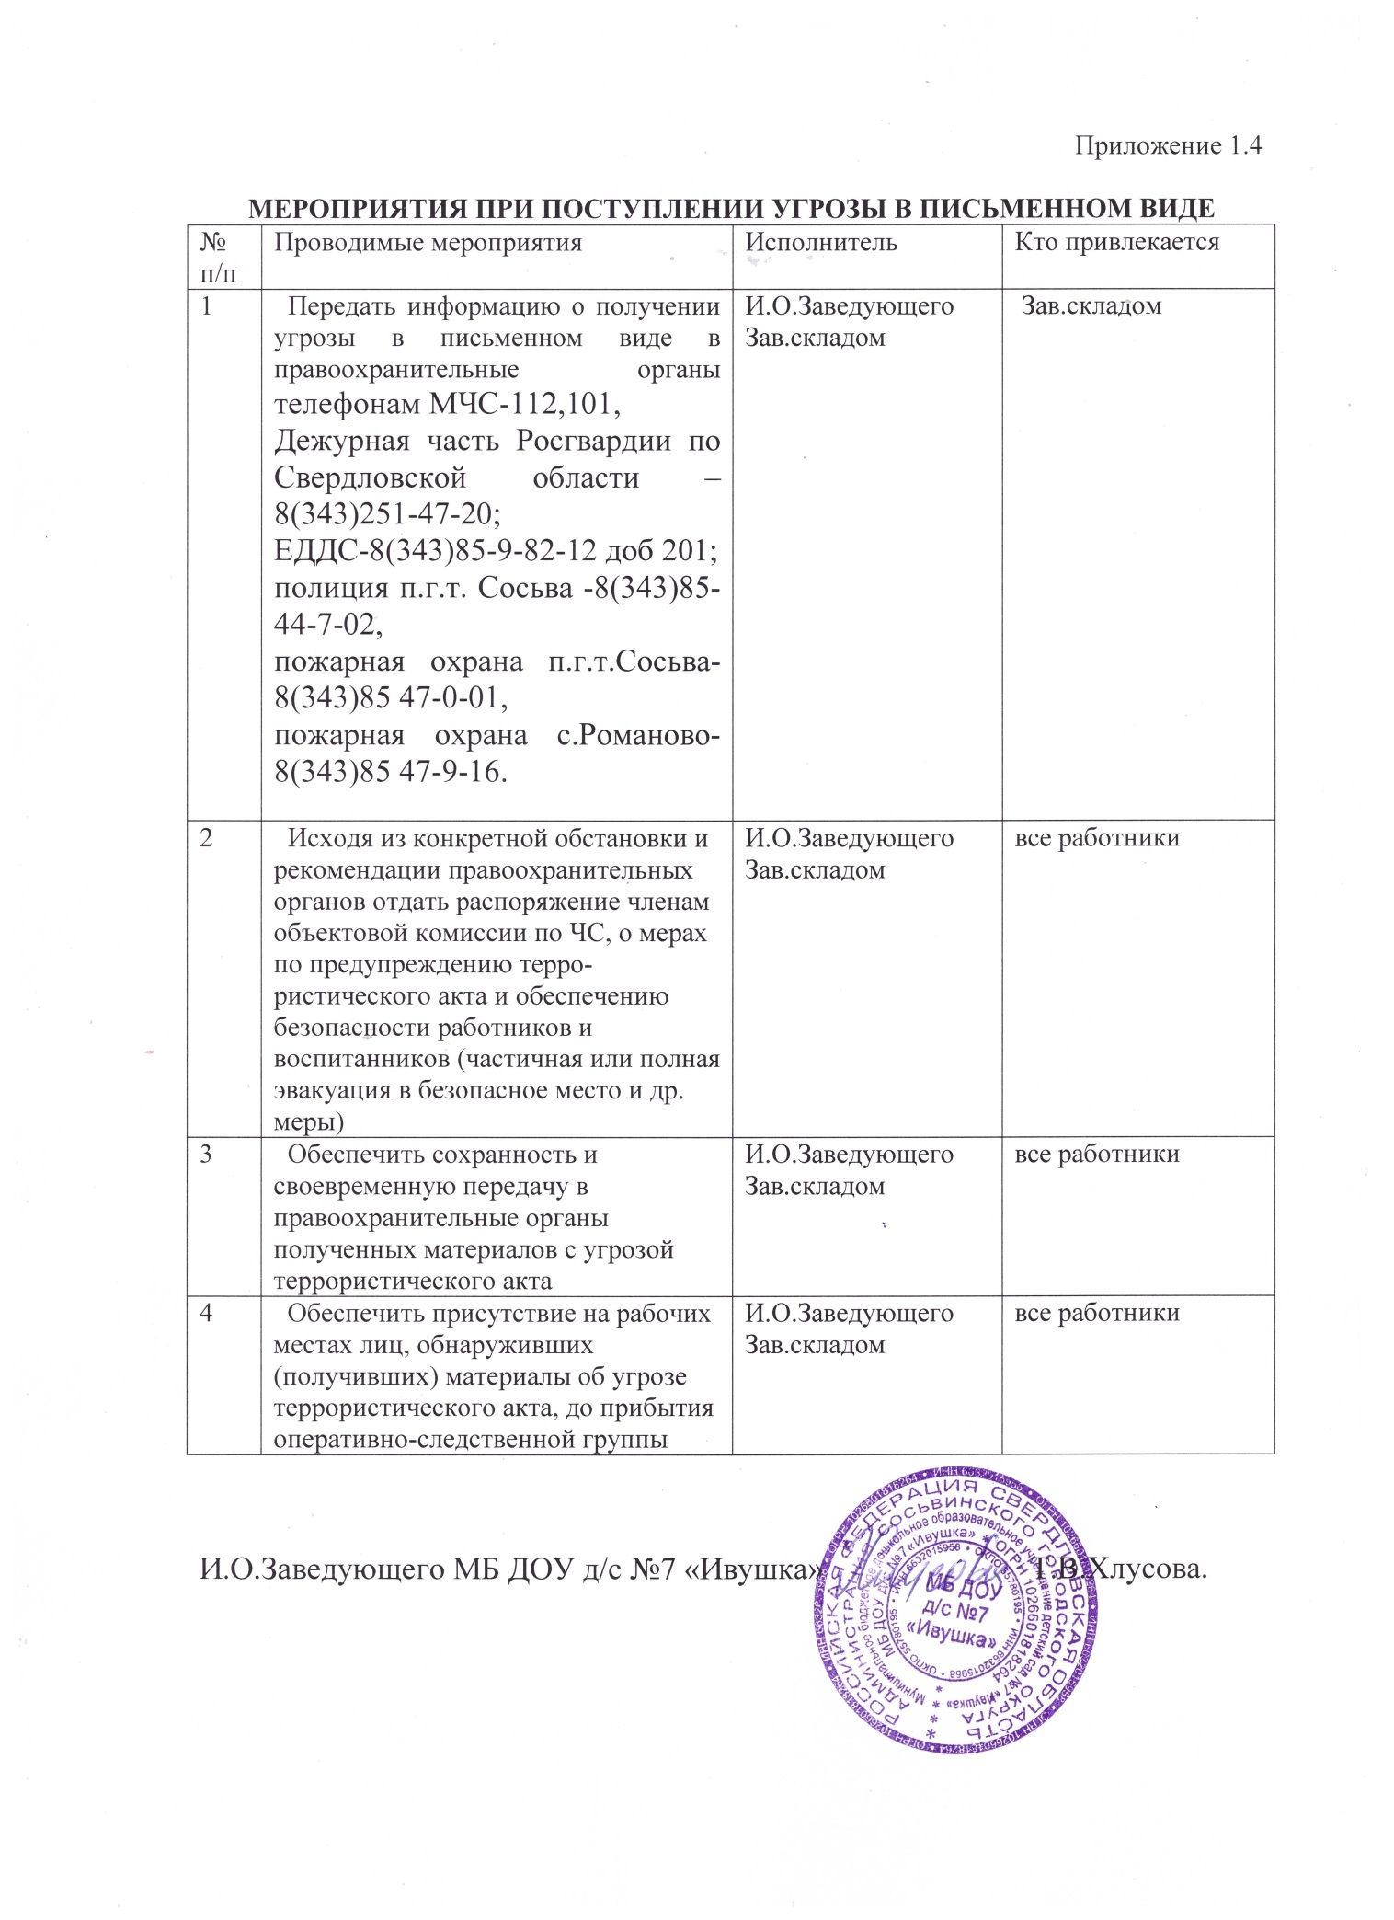

Приложение № 5
ИНСТРУКЦИЯ № 4

Руководителю образовательного учреждения по обеспечению безопасности, антитеррористической защищенности сотрудников, воспитанников в условиях повседневной жизнедеятельности.

В своей деятельности по обеспечению безопасности руководитель образовательного учреждения должен руководствоваться следующими положениями.
1.Знать требования руководящих документов по предупреждению проявлений и борьбе с терроризмом, а именно:
- Федеральный закон от 25.07.98 № 130-ФЗ "О борьбе с терроризмом";
- постановление Правительства РФ от 15.09.99 № 1040 "О мерах по противодействию терроризму";
- приказы и распоряжения начальника «Управления образования» Сосьвинского ГО;
- другие приказы и распоряжения по подготовке и проведению массовых мероприятий, организации выездов на экскурсии и мероприятия, по безопасному содержанию учреждений и зданий.
2.Организовать и лично руководить планированием мероприятий по обеспечению безопасности, антитеррористической защищенности обучающихся, воспитанников и сотрудников вверенного учреждения: руководить разработкой и внесением соответствующих дополнений, изменений разделов «Паспорта безопасности», антитеррористической защищенности образовательного учреждения; Плана обеспечения безопасности и антитеррористической защищенности при
проведении массовых мероприятий; издать приказы по организации охраны, пропускного и внутреннего режима в учреждении, организации работы по безопасному обеспечению учебного процесса образовательного учреждения на учебный год; руководить разработкой и утвердить планы проведения тренировок и учений в учреждении по ГО, по эвакуации людей и имущества, проведения мероприятий на случай ликвидации последствий чрезвычайных ситуаций; руководить разработкой инструкций, памяток по обеспечению безопасности, противодействию терроризму, экстремизму; включить в годовые и месячные планы воспитательной работы мероприятия по про
ведению встреч коллектива образовательного учреждения с представителями правоохранительных органов, ОВД СГО, ФСБ, ГО и ЧС; беседы, на темы, раскрывающие сущность терроризма, экстремизма, методы организации и проведения ими своих зверских замыслов и акций; по повышению бдительности и умению распознать террористов, предупредить осуществление их замыслов.
3. Определить порядок контроля и ответственных сотрудников за ежедневный осмотр состояния ограждений, закрепленной территории, здания; порядок контроля завоза продуктов и имущества, содержания сооружений и помещений.
4. Исключить прием на работу в образовательное учреждение в качестве обслуживающего и технического персонала, для проведения ремонтов, какого-либо другого обслуживания, непроверенных и подозрительных лиц, лиц, не имеющих регистрации на проживание в РФ.
5. Допущенных к проведению каких-либо работ строго ограничивать сферой и территорией их деятельности. Поручать надзор и контроль за их деятельностью, выполнением ими требований установленного режима конкретным ответственным лицам из образовательного учреждения.
6. Обязать педагогов учреждения проводить предварительную визуальную проверку мест проведения занятий с обучающимися на предмет взрыва - и другой безопасности.
7. Все массовые мероприятия проводить после предварительного согласования вопросов обеспечения их безопасности и антитеррористической защищенности с ОВД.
8. Для принятия мер по обеспечению безопасности, антитеррористической защищенности при проведении обще садовских мероприятий руководствоваться «Паспортом безопасности», антитеррористической защищенности учреждения (разделом обеспечения безопасности при проведении праздников, спортивных состязаний и иных массовых мероприятий). Лично проводить инструктажи должностных лиц, ответственных за закрепленные участки деятельности, лиц, обеспечивающих мероприятие, в т.ч. принимающих непосредственное участие в этом мероприятии родителей.
9. Запретить несанкционированный въезд, размещение автотранспорта на территории образовательных учреждений.
10. Исключить пользование территорией в каких-либо целях (коммерческой, хозяйственной, для выгула животных, организации время препровождения и распития спиртных напитков) круглосуточно.
11. Установить и содержать постоянно жесткий пропускной режим в образовательное учреждение. Особое внимание уделить исключению несанкционированного доступа лиц через хозяйственные входы. С началом занятий (по решению руководителя) необходимо содержать входы закрытыми на устройство (засов).
12. Диалог с посетителями, в т.ч. лицами, прибывшими для проверки, начинать с проверки наличия у них документов, удостоверяющих личность и предписания на право проверки. Допуск производить после соответствующего разрешения должностного лица, имеющего на это полномочия (определенного приказом по ОУ). Не разрешать посетителям бесконтрольный обход учреждения, оставление какие-либо принесенные с собой вещи и предметы.
13. Все запасные выходы содержать в исправном состоянии. Ответственность за их содержание и порядок хранения ключей, на случай экстренной необходимости эвакуации людей и имущества ложится на завхоза.

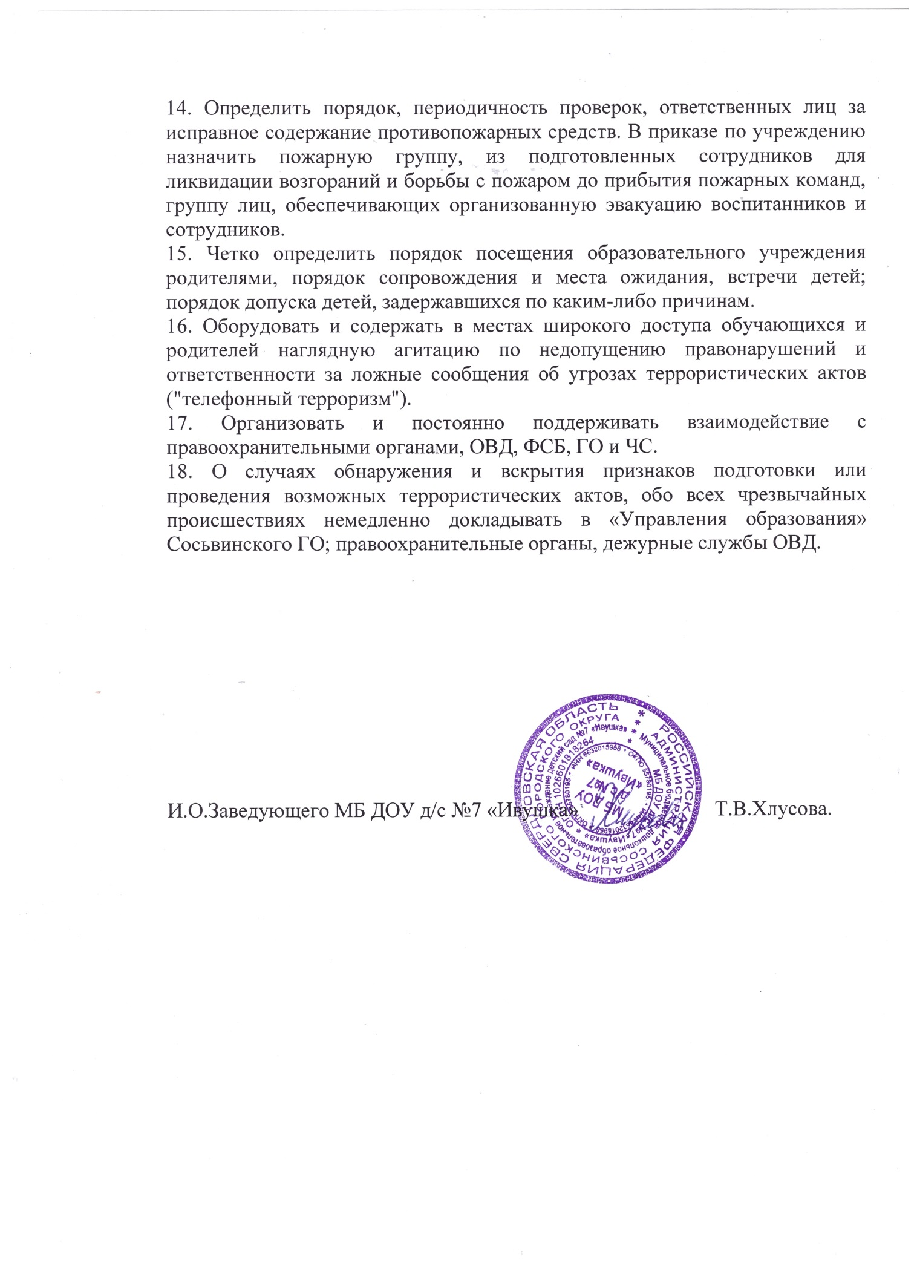

Приложение № 6
ИНСТРУКЦИЯ № 5

По обеспечению безопасности, антитеррористической защищенности сотрудникам при обнаружении взрывоопасных предметов

1. Совершая террористические акты с применением взрывных устройств террористы, как правило, размещают их в сумках, ящиках, свертках, пакетах, мусорных контейнерах, в автомобилях. Во всех случаях террористы стремятся убить как можно больше людей или нанести наибольший материальный ущерб. Поэтому они выбирают места и время взрывов в момент наибольшего скопления людей.
2. В помещениях ДОУ наиболее вероятными местами закладки взрывоопасных предметов являются: групповые помещения для производства взрыва во время нахождения там детей; на улице перед выходом — перед приходом детей в ДОУ и во время вечернего ухода домой.
3. Обнаружить наличие взрывоопасного предмета можно по следующим признакам: бесхозные предметы или предметы, не характерные для окружающей обстановки; наличие в конструкции штатных боеприпасов (граната, мина, снаряд, тротиловая шашка и т.п.); элементы, остатки материалов, не характерные для данного предмета или места его обнаружения; признаки горения; звук работы часового механизма, подозрительные звуки, щелчки, механическое жужжание, другие звуки; запах горючих веществ; характерный запах миндаля или другой необычный запах; наличие у предмета устройства, напоминающего радиоантенну; наличие на обнаруженном предмете проводов, веревок, изоленты; натянутая проволока, шнур, веревка.
4. Причинами, служащими поводом для опасения, являются: нахождение подозрительных лиц до обнаружения этого предмета; угрозы лично, по телефону или в почтовых отправлениях.
5. В целях уменьшения вероятности появления взрывоопасных предметов на закрепленной территории и их своевременного обнаружения необходимо: ежедневно обходить закрепленную территорию и осматривать ее на предмет своевременного выявления взрывных устройств или подозрительных предметов; не допускать складирование строительных материалов, мусора на территории; назначать ответственных, которые должны осматривать помещения ДОУ, территорию за 10—15 мин до прихода детей в ДОУ и после их ухода и на предмет выявления подозрительных предметов.
6. В случае обнаружения подозрительного предмета, похожего или имеющего признаки взрывного устройства, необходимо:
а. Не трогать, не подходить, не передвигать обнаруженный подозрительный предмет! Не курить!
Категорически запрещается: наносить удары (ударять по корпусу, а также один боеприпас о другой); прикасаться, поднимать, переносить или перекатывать обнаруженный предмет с места на место; закапывать
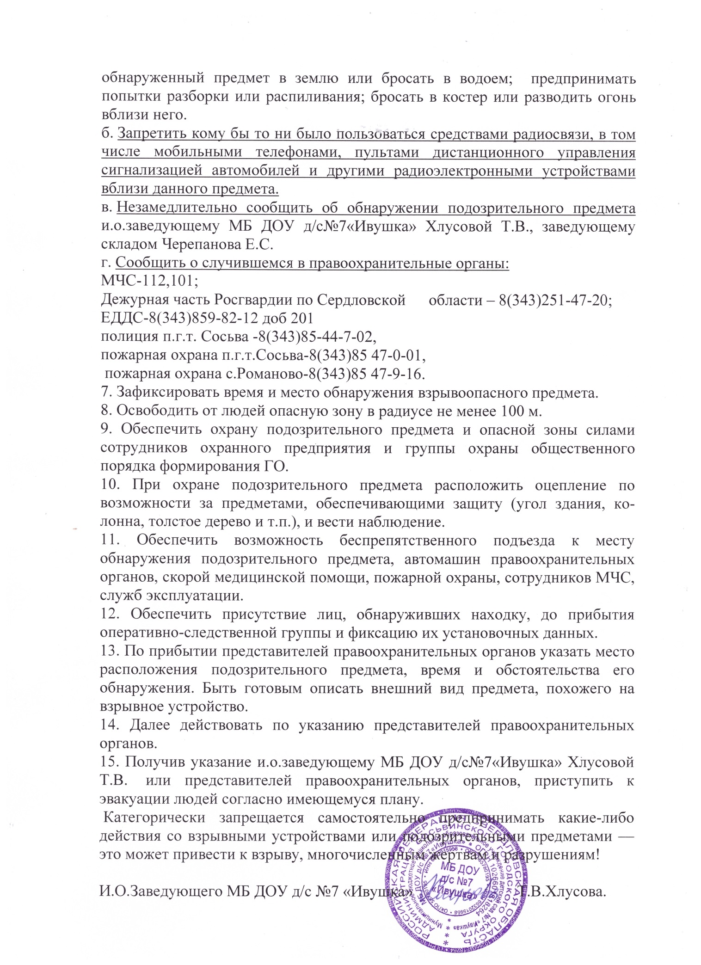

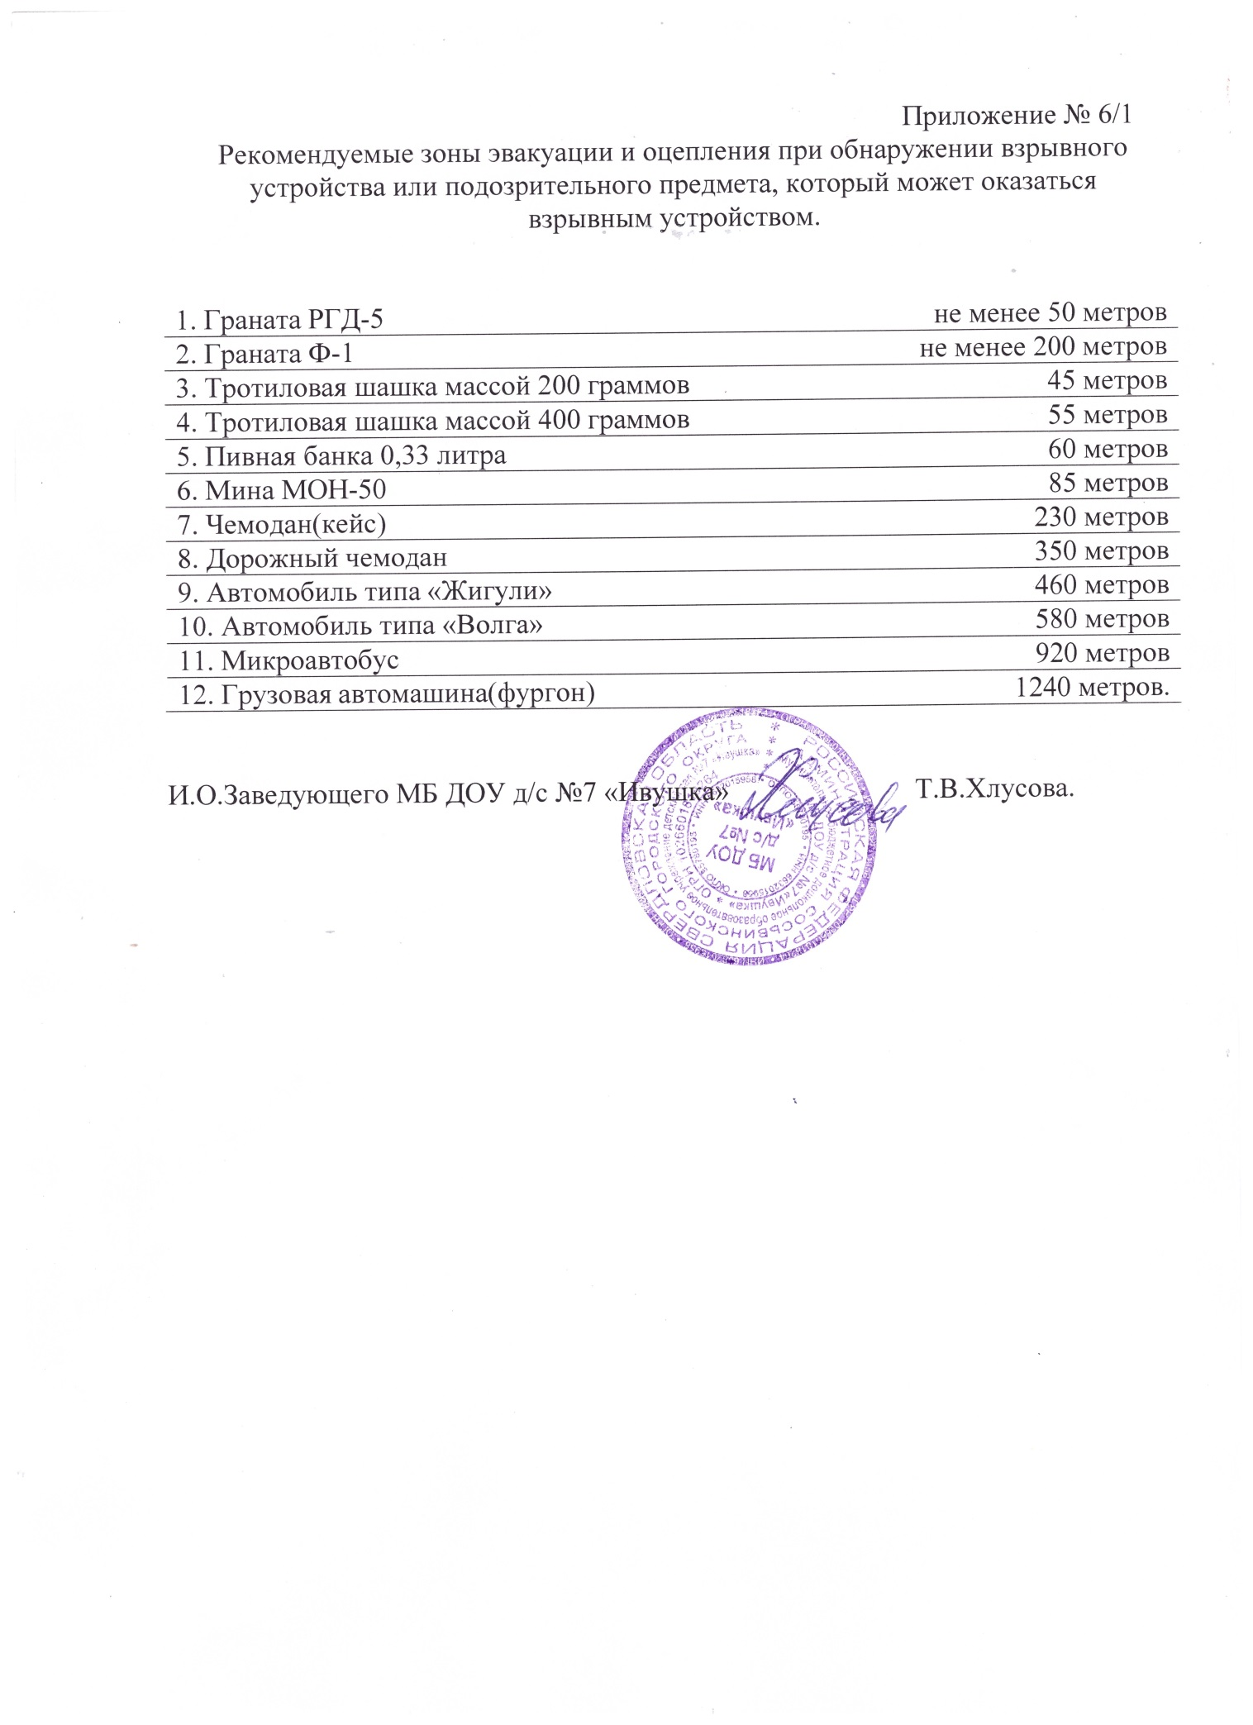

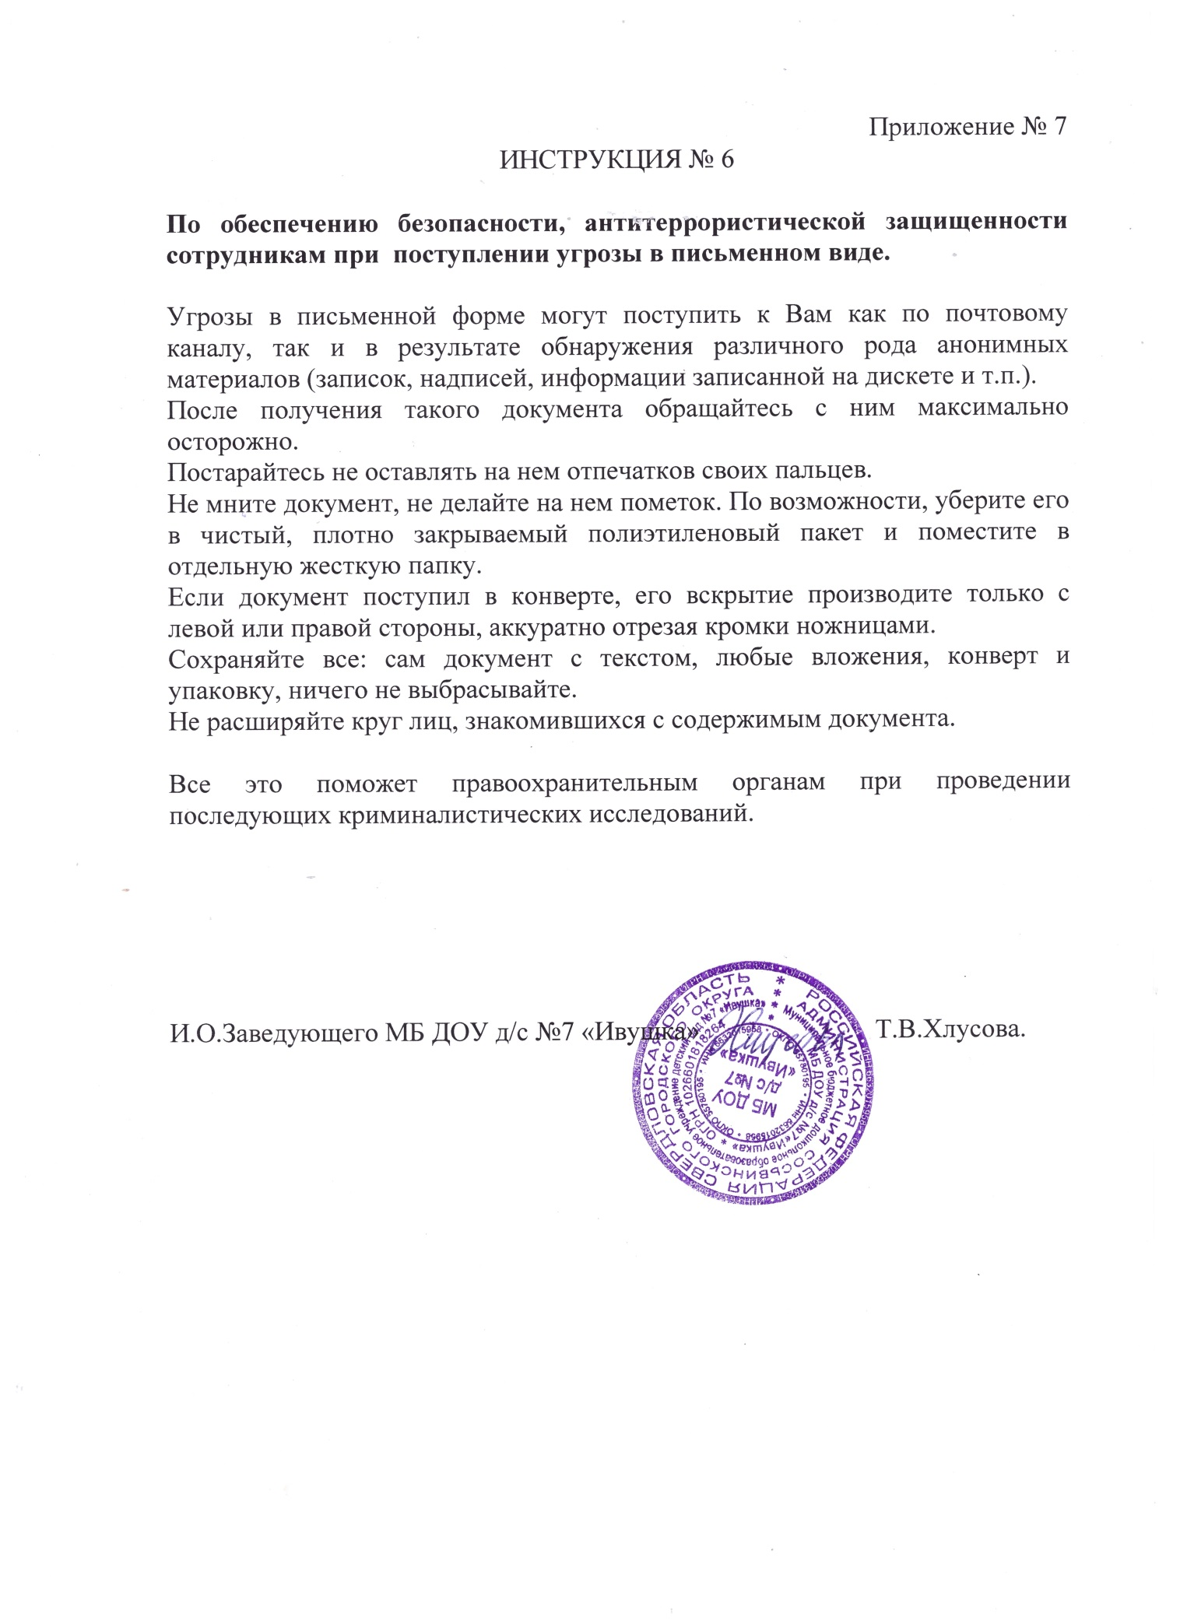
Приложение № 8
ИНСТРУКЦИЯ № 7

По обеспечению безопасности, антитеррористической защищенности сотрудникам при поступлении угрозы по телефону.

1. Телефон является основным каналом поступления сообщений, содержащих информацию и заложенных взрывных устройствах, о захвате людей в заложники, вымогательстве и шантаже.
Как правило, фактор внезапности, возникающее паническое, а порой и шоковое состояние, сама полученная информация приводит к тому, что человек оказывается не в состоянии правильно отреагировать на звонок, оценить реальность угроз и получить максимум сведений из разговора.
Звонки с угрозами могут поступить лично Вам и содержать, например, требования выплаты значительных сумм денег.
2. Если на Ваш телефон уже ранее поступали подобные звонки, или у Вас есть основания считать, что они могут поступить, в обязательном порядке установите на телефон автоматический определитель номера и звукозаписывающее устройство.
3. При наличии АОНа сразу запишите определившийся номер телефона, что позволит избежать его случайной утраты.
4. При наличии звукозаписывающей аппаратуры сразу же извлеките кассету с записью разговора и примите меры к ее сохранности. Обязательно установите на ее место другую.
5. При отсутствии звукозаписывающей аппаратуры и АОНа правоохранительным органам значительную помощь для предотвращения совершения преступлений и розыска преступников окажут следующие Ваши действия:
- постарайтесь дословно запомнить разговор и зафиксировать его на бумаге;
- по ходу разговора отметьте пол, возраст звонившего и особенности его (ее) речи: голос громкий (тихий, низкий) высокий; темп речи: быстрая, медленная; произношение: отчетливое, искаженное, с заиканием, шепелявое, с акцентом или диалектом; манера речи: развязанная, с издевкой, с нецензурными выражениями;
- обязательно отметьте звуковой фон (шум автомашин или железнодорожного транспорта, звук телеаппаратуры, голоса, другое);
- отметьте характер звонка – местный или междугородний;
- обязательно зафиксируйте точное время начало разговора и его продолжительность.
6. Во время разговора желательно получить ответы на следующие вопросы:
Куда, кому, по какому телефону звонит этот человек?
Какие конкретные требования он (она) выдвигает?
Выдвигает требования он (она) лично, выступает в роли посредника, или представляет какую-то группу лиц?
На каких условиях он (она) или они согласны отказаться от задуманного?
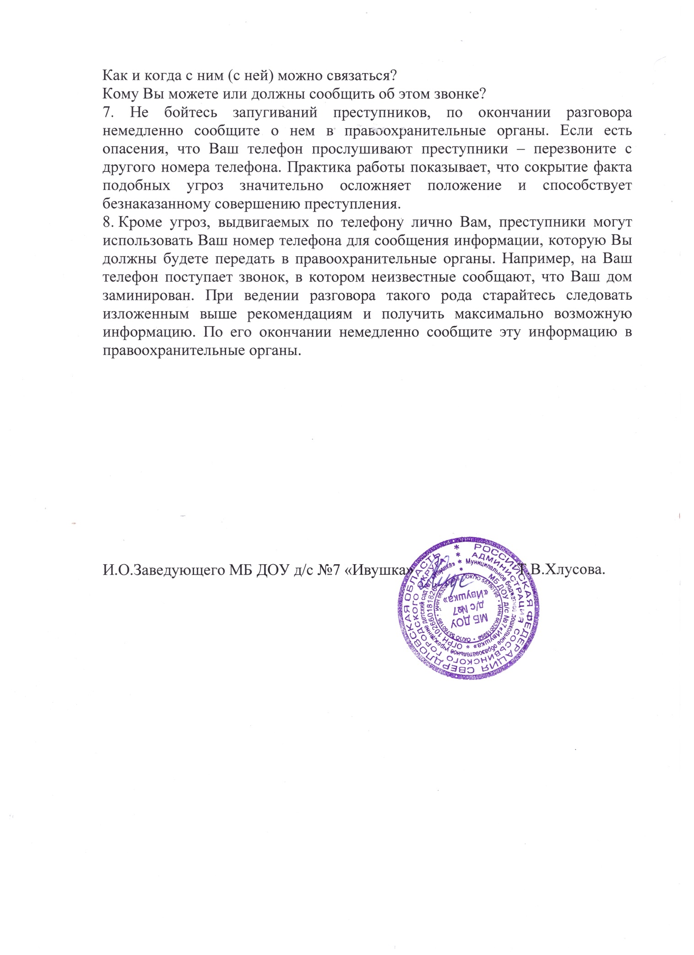

Приложение № 9
ИНСТРУКЦИЯ № 8

По обеспечению безопасности, антитеррористической защищенности при проявлении терроризма.

Меры безопасности, необходимые для предотвращения террористических акций и снижения масштабов их последствий.
Общие рекомендации
Избегайте без необходимости посещение регионов, мест и мероприятий, которые могут привлечь внимание организаторов терактов. Как правило, это:
- Чеченскую Республику и регионы Северного Кавказа, граничащие с Чечней;
- многолюдные мероприятия с тысячами участников;
- популярные развлекательные заведения.
Ситуация 1. Поведение в толпе
Как показывает статистика, наибольшее число жертв при возникновении беспорядков и террористических актов наблюдается в местах массового скопления народа. Люди, находясь в толпе, при возникновении экстремальной ситуации подвергают опасности свое здоровье, а в крайней ситуации – жизнь. Поэтому желательно избегать места массового скопления людей. Но поскольку в условиях крупного города следовать этому принципу не всегда возможно, очень важно знать основные правила безопасного поведения в толпе:
- находиться в наиболее безопасном месте толпы: подальше от мусорных контейнеров, ящиков, пакетов, сумок, от центра толпы, стеклянных витрин и металлических оград;
- при возникновении беспорядков, паники – снять галстук, шарф, освободить руки, согнуть их в локтях, прижать к телу, прикрывая жизненно важные органы, застегнуть все пуговицы и молнии, не хвататься за деревья, столбы, ограды;
- главное – удержаться на ногах, в случае падения следует свернуться клубком на боку, защищая голову, резко подтянуть под себя ноги, подняться в сторону движения толпы;
- не привлекать к себе внимания обнаружениями политических, религиозных и других симпатий, не выражать отношения к происходящему;
- не приближаться к группам лиц, ведущих себя агрессивно;
- не реагировать на происходящие рядом стычки.
Все специалисты сходятся во мнении, что самое страшное – паника. Находясь в толпе, важно избежать ее возникновения. Паника может помешать властям предотвратить террористическую акцию или уменьшить ее последствия, тем самым поспособствовать террористам.
Панику вызывают одновременное массовое действие под влиянием испуга или эмоций, а также эмоциональное обращение к большому количеству людей. Спокойно объясните ситуацию и выведите людей из опасного места. Попросите это сделать и других.
Ситуация 2. Ваши действия при угрозе взрыва и после него
В доме и его окрестностях. Территория вокруг дома должна хорошо просматриваться, не иметь густых зарослей, которые могли бы послужить укрытием при закладке взрывного устройства. Если на улице, где вы живете, плохое освещение – обращайтесь в соответствующие службы местной исполнительной власти с требованием его наладить.
Не рекомендуем у входа во двор устанавливать различного рода бытовки, сараи, гаражи.
В опасный период в больших домах каждый вечер желательно организовывать наблюдение жильцов, следящих за незнакомцами, входящими в ваш дом и выходящими из него, за припаркованными машинами, не принадлежащими соседям, подозрительными лицами, бесцельно прогуливающимися у вашего дома, а также за предметами, оставленными без присмотра у ваших дверей или у дверей соседей. В особенности будьте внимательны, если указанные предметы издают звуки, если видны какие-либо провода. В этом случае необходимо предупредить жильцов близлежащих домов о возможной опасности и эвакуировать их. О любых подозрительных лицах или предметах необходимо сообщать в милицию.
В автомобиле. Если вы опасаетесь террористического акта или взрыва вашего автомобиля, оборудуйте его противоугонной сигнализацией и постарайтесь не оставлять без постоянного контроля с тем, чтобы исключить проникновение к нему посторонних. Всегда ставьте машину в гараж или на охраняемую стоянку. Подходя к автомобилю, каждый раз проверяйте его внешнее состояние. В случае серьезных опасений приобретите детектор взрывчатых веществ или специальное зеркало для осмотра днища и каждый раз перед посадкой проверяйте свой автомобиль.
В случае обнаружения торчащих из-под машины проводов, натянутой лески или проволоки, отойдите подальше от машины, исключив предварительно подход к ней других лиц, и вызовите милицию.
Получение информации об эвакуации. Сообщение об эвакуации может поступить не только в случае обнаружения взрывного устройства и ликвидации последствий совершенного террористического акта, но и при пожаре, стихийном бедствии и т.п.
Получив сообщение от представителей властей или правоохранительных органов о начале эвакуации, соблюдайте спокойствие и четко выполняйте их команды. Если вы находитесь в доме, выполните следующие действия:
- возьмите личные документы, деньги и ценности;
- отключите электричество, газ;
- окажите помощь в эвакуации пожилых и тяжело больных людей;
- обязательно закройте входную дверь на замок – это защитит дом от возможного проникновения мародеров.
Не допускайте паники, истерик и спешки. Помещение покидайте организованно.
Возвращайтесь в покинутое помещение только после разрешения ответственных лиц.
Помните! От согласованности и четкости ваших действий будет зависеть жизнь и здоровье многих людей.
Если взрыв произошел – падать на пол, сворачиваться в клубок, желательно не находиться вблизи витрин, стеклянных стоек.
Если дом стал рушиться, то укрыться можно под главными стенами, потому что гибель чаще всего несут перегородки, потолки, люстры.
Если дом тряхнуло, не надо касаться включенных электроприборов. Оказавшись в темноте, не стоит тут же чиркать спичками – могла возникнуть утечка газа.
Выходить из жилища надо прижавшись спиной к стене, особенно если придется спускаться по ступенькам. Надо пригнуться, прикрыть голову руками – сверху чаще всего осыпаются обломки штукатурки и стекла.
Оказавшись на улице, отойдите от дома, следить при этом надо за карнизами и стенами, которые могут рухнуть. Ориентироваться нужно быстро и осторожно, чтобы не разрушить то, что еще может держаться.
После происшедшего взрыва. Если человек оказывается под обломками, то главное для него – обуздать страх, не пасть духом. Надо верить, что помощь придет обязательно, и в ожидании помощи постараться привлечь внимание спасателей стуком, криком, но силы расходовать экономно.
Основные правила поведения, если вы оказались под обломками
- убедитесь в том, что вы не получили серьезных травм;
- успокойтесь и, прежде чем предпринимать какие-либо действия, внимательно осмотритесь;
- постарайтесь по возможности оказать первую помощь другим пострадавшим;
- помните о возможности новых взрывов, обвалов и разрушений и, не мешкая, спокойно покиньте опасное место;
- выполняйте все распоряжения спасателей после их прибытия на место происшествия.
При обнаружении подозрительного предмета, который может оказаться взрывным устройством. Подобные предметы часто обнаруживают в транспорте, на лестничных площадках, около дверей квартир, в учреждениях и общественных местах. Внешний вид предмета может скрывать его настоящее назначение. В качестве камуфляжа для взрывных устройств используются обычные бытовые предметы: сумки, пакеты, свертки, коробки, игрушки, сотовые телефоны и т.п. Если обнаруженный предмет не должен, как вам кажется находиться в этом месте и в это время, не оставляйте этот факт без внимания.
Внешние признаки предметов, по которым можно судить о наличии в них взрывных устройств
- наличие связей предмета с окружающими его объектами в виде растяжек, прикрепленной проволоки и т.д.;
- необычное размещение обнаруженного предмета;
- шумы из обнаруженного предмета (характерный звук, присущий часовым механизмам, низкочастотные шумы);
- установленные на обнаруженном предмете различные виды источников питания, проволока, по внешним признакам схожая с антенной и т.д.
Если вы обнаружили забытую или бесхозную вещь в общественном транспорте, опросите людей, находящихся рядом. Постарайтесь установить, чья она или кто мог ее оставить. Если хозяин не установлен, немедленно сообщите о находке водителю (машинисту). Если вы обнаружили подозрительный предмет возле своего дома, опросите соседей, возможно, он принадлежит им. Если владелец не установлен, немедленно сообщите о находке в ваше отделение полиции. Если вы обнаружили подозрительный предмет в учреждении, немедленно сообщите о находке администрации.
Во всех перечисленных случаях:
- не трогайте, не вскрывайте и не передвигайте находку. Не предпринимайте самостоятельно никаких действий с находками или подозрительными предметами, которые могут оказаться взрывными устройствами – это может привести к взрыву, многочисленным жертвам и разрушениям;
- зафиксируйте время обнаружения находки;
- незамедлительно сообщите в территориальный орган полиции;
- примите меры по недопущению приближения людей к подозрительному предмету;
- постарайтесь сделать так, чтобы люди отошли как можно дальше от опасной находки;
- примите меры по исключению использования средств радиосвязи, высокочастотных излучающих приборов, динамиков и других радиосредств, способных вызывать срабатывание радиовзрывателей обнаруженных, а также необнаруженных взрывных устройств;
- обязательно дождитесь прибытия оперативно-следственной группы. Не забывайте, что вы являетесь самым важным очевидцем.
Родители! Вы отвечаете за жизнь и здоровье ваших детей. Разъясните детям, что любой предмет, найденный на улице или в подъезде может представлять опасность.
Ситуация 3. Если стреляют
На улицах наших городов, к сожалению, участились инциденты с применением огнестрельного оружия. Стрельба не обязательно может быть связана с терроризмом: это могут быть криминальные, бытовые или хулиганские действия.
Если вы услышали стрельбу на улице и хотите сохранить жизнь себе и своему ребенку, следуйте советам:
- не стойте у окна, даже если оно закрыто занавеской;
- не поднимайтесь выше уровня подоконника, даже если вы выносите спящего ребенка;
- не разрешайте ребенку входить в комнату, со стороны которой слышны выстрелы;
- если вам на встречу попались незнакомые люди, а потом вы наткнулись на раненого, не спешите задерживать людей, окажите помощь пострадавшему, позвоните в полицию, «Скорую помощь»;
- если ребенок был один дома, когда услышал выстрелы на улице или в подъезде, он должен вызвать полицию и не подходить ни к окну, ни к дверям. Даже если будут звонить и говорить, что это полиция, он должен крикнуть, что открыть дверь не может;
- если стрельба застала вас на улице, ложитесь на землю и постарайтесь отползти за укрытие (угол дома, клумба и т.д.), если такого поблизости нет, закройте голову руками и лежите смирно. Когда все утихнет, вы сможете подняться и, изменив маршрут, добраться до места назначения.
Ситуация 4. В случае угрозы захвата в качестве заложника
Захват заложников стал излюбленным оружием не только террористов, но различных групп и лиц, пытающихся таким образом решить свои проблемы или оказывать давление на государство.
В ситуации, когда проявились признаки угрозы захвата вас заложником, постарайтесь немедленно покинуть опасную зону или спрятаться. Затем дождитесь ухода террористов, при первой возможности покиньте убежище. Исключением являются ситуации, когда вы оказались в поле зрения террористов или при высокой вероятности встречи с ними.
Если к вам направляется вооруженная или подозрительная группа людей, немедленно бегите или скройтесь.
Рекомендации по поведению в случае захвата вас в качестве заложников. Во всех случаях ваша жизнь становится предметом торга для террористов. Захват может произойти в транспорте, учреждении, на улице, в квартире. Каждый конкретный случай взятия заложников своеобразен и отличается от других. Тем не менее некоторые общие конкретные рекомендации могут оказаться весьма полезными и эффективными для сохранения жизни и здоровья:
- по возможности сконцентрируйтесь, успокойтесь и не паникуйте. Если вас связали или закрыли глаза, попытайтесь расслабиться, дышать глубже;
- подготовьтесь физически, морально и эмоционально к возможному суровому испытанию. При этом помните, что большинство случаев захвата людей в качестве заложников завершалось в среднем через 4,5-5 ч. В 95% случаев заложники оставались в живых. Будьте уверены, что полиция и другие спецслужбы уже предпринимают профессиональные меры для вашего освобождения;
- не пытайтесь бежать, если нет полной уверенности в успехе побега;
- запомните как можно больше информации о террористах. Целесообразно установить их количество, степень вооруженности, составить максимально полный словесный портрет, обратив внимание на характерные особенности внешности, телосложения, акцента и тематики разговоров, темперамента,

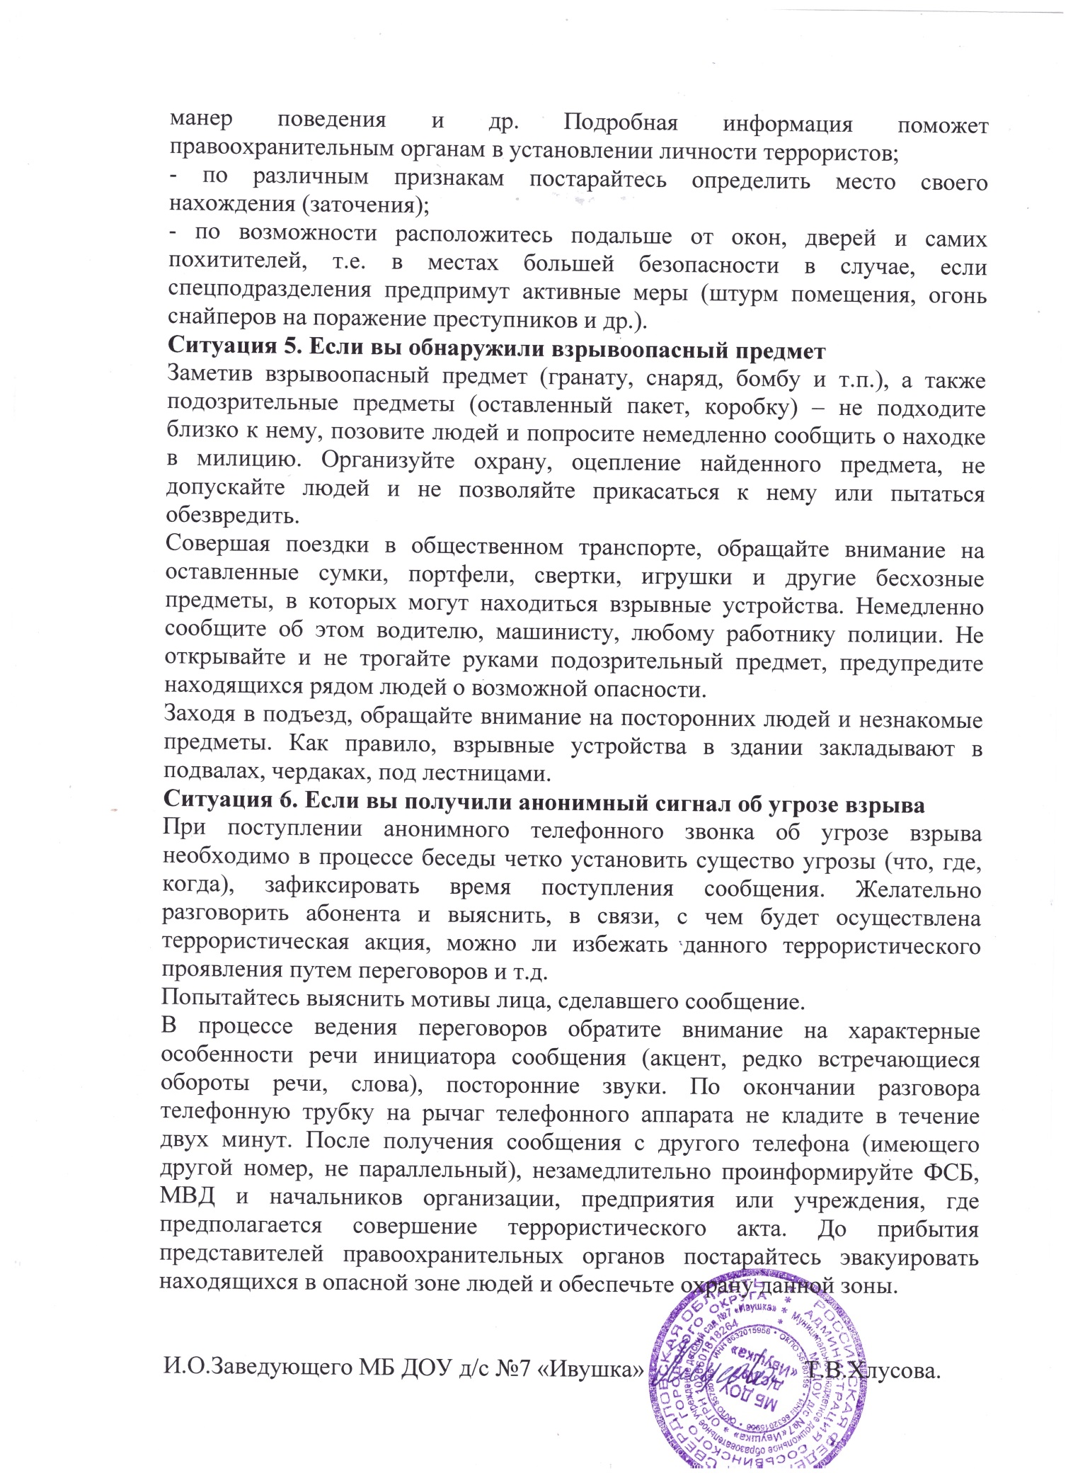

Приложение № 10

ИНСТРУКЦИЯ ПЕРСОНАЛУ
ПРИ ЗАХВАТЕ ТЕРРОРИСТАМИ ЗАЛОЖНИКОВ

    - Общие требования безопасности.
Терроризм неотделим от захвата заложников. Наиболее часто жертвами бандитов становятся беззащитные дети, женщины и старики. Прикрываясь людьми как живым щитом, террористы получают возможность диктовать властям свои условия. В случае невыполнения выдвинутых требований они, как правило, угрожают убить заложников или взорвать их вместе с собой.
Предупредительные меры (меры профилактики):
  - направлены на повышение бдительности;
  - строгий режим пропуска;
  - установление систем наблюдения и сигнализации различного назначения;
  - постоянный состав учебного заведения должен быть проинструктирован и обучен действиям в подобных ситуациях.
Все это, поможет в какой-то степени снизить вероятность захвата заложников на территории и в расположении организации.

    - При захвате заложников.
Действия при захвате заложников:
  - о случившемся немедленно сообщить в нужную инстанцию и руководителю образовательного учреждения по телефонам:
- И.О.заведующему МБ ДОУ д/с№7«Ивушка» Хлусовой Т.В., заведующему складом Черепанова Е.С.
- МЧС-112,101;
- Дежурная часть Росгвардии по Сердловской области – 8(343)251-47-20;
- ЕДДС-8(343)859-82-12 доб 201
- полиция п.г.т. Сосьва -8(343)85-44-7-02,
- пожарная охрана п.г.т.Сосьва-8(343)85 47-0-01,
- пожарная охрана с.Романово-8(343)85 47-9-16.
  - по своей инициативе в переговоры с террористами не вступать;
  - при необходимости выполнять требования захватчиков, если это не связано с причинением ущерба жизни и здоровью людей, не противоречить террористам, не рисковать жизнью окружающих и своей собственной;
  - не провоцировать действия, могущие повлечь за собой применение террористами оружия;
  - обеспечить беспрепятственный проезд (проход) к месту происшествия сотрудников соответствующих органов силовых структур;
  - с прибытием бойцов спецподразделений ФСБ и МВД подробно ответить на вопросы их командиров и обеспечить их работу.
Для обеспечения привития знаний и навыков постоянного состава образовательного учреждения по вопросам профилактики и действиям в условиях угрозы террористических актов (с учетом особенностей размещения,
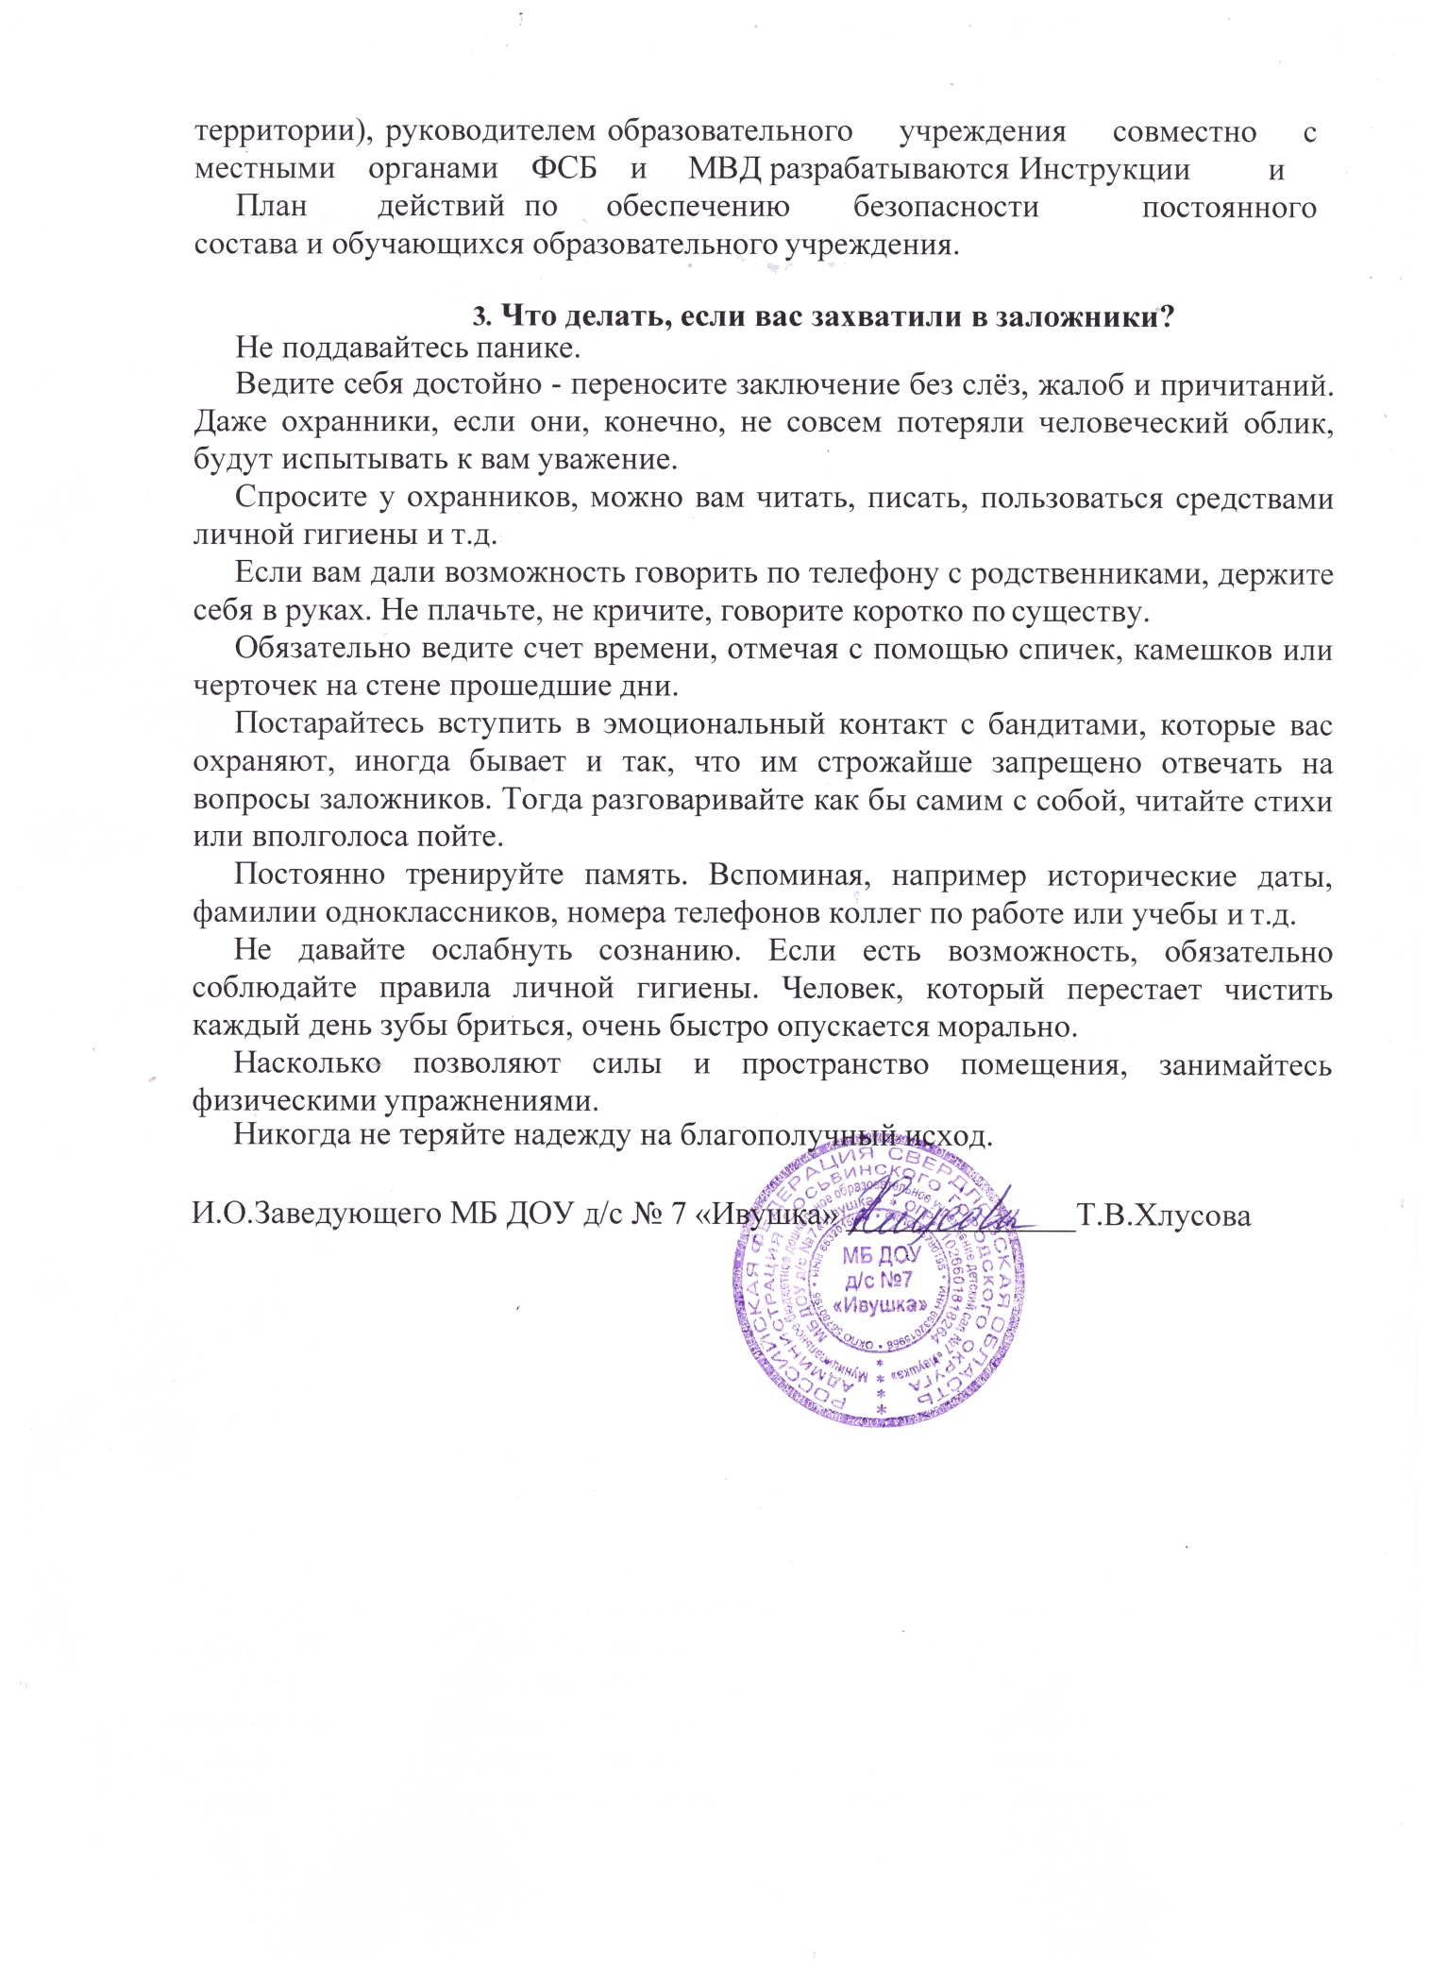
Приложение № 11

ИНСТРУКЦИЯ
ПО ДЕЙСТВИЯМ ПОСТОЯННОГО СОСТАВА И УЧАЩИХСЯ В УСЛОВИЯХ ВОЗМОЖНОГО БИОЛОГИЧЕСКОГО ЗАРАЖЕНИЯ.

- Возникновение и распространение инфекционных заболеваний.
В результате применения бактериологического заражения возможны массовые заболевания постоянного состава и учащихся особо опасными инфекционными болезнями людей (чума, холера, натуральная оспа, сибирская язва) и животных (чума крупного рогатого скота, ящур, сап, сибирская язва и др.).
Возбудителями инфекционных заболеваний являются болезнетворные микроорганизмы (бактерии, риккетсии, вирусы, грибки) и вырабатываемые некоторыми из них яды (токсины). Они могут попасть в организм человека при работе с зараженными животными, загрязненными предметами - через раны и трещины на руках, при употреблении в пищу зараженных продуктов питания и воды, недостаточно обработанных термически, воздушно-капельным путем при вдыхании.
Внешние признаки инфекционного заболевания появляются не сразу с момента внедрения патогенного микроба в организм, а лишь через некоторое время. Время от момента внедрения микроорганизма до проявления болезни называют инкубационным периодом. Продолжительность инкубационного периода у каждого инфекционного заболевания разная: от нескольких часов до нескольких недель.
Инфекционные заболевания отличаются от всех других тем, что достаточно быстро распространяются среди людей.
Все инфекционные заболевания заразны и передаются от больного человека или больного животного к здоровому.

- Пути передачи инфекции.
        - фекально-оральным путем передаются все кишечные инфекции («болезни грязных рук»); патогенный микроб с калом, рвотными массами больного человека или бациллоносителя попадает на пищевые продукты, воду, посуду, а затем через рот попадает в желудочно-кишечный тракт здорового человека, вызывая заболевание (так, в частности, происходит распространение дизентерии);
        - воздушно-капельным путем распространяются все вирусные заболевания верхних дыхательных путей, в первую очередь грипп: вирус со слизью при чихании или разговоре попадает на слизистые верхних дыхательных путей здорового человека, который при этом заражается и заболевает;
        - жидкостный путь передачи характерен для так называемых кровяных инфекций; переносчиками этой труппы заболеваний служат кровососущие насекомые: блохи, вши, клещи, комары (таким образом, передаются чума, сыпной тиф);



